教学简讯


第69期
浙江万里学院教务部编 2014年4月

目 录

教学动态
△“认识MOOC，应用MOOC，改进教学”——学校举行“专业综合改造教育思想大讨论”专家报告会
△“课程建设与专业综合改革”——第二场专业综合改造教育思想大讨论专家报告会举行
△ 扬州大学专程组团来我校交流研究性教学课程改革经验

学院专栏
商学院
△ 凝聚共识 汇集力量——钱国英副校长率教务部来商学院进行工作指导
△ 聚八方贤才论国际贸易 览五洲风云探全球经济
——第四届“中国国际贸易前沿暨国际经济与贸易应用型本科专业建设”研讨会
△ 甬商研究基地成员对宁波航运交易所进行调研
△ 甬商研究基地成员到宁波船货网调研
△ 宁波诺丁汉大学教授应邀来商学院进行教改经验交流
△ 西安外事学院院教师来商学院交流学习
法学院
△ 法学院组织赴台交流学习回校学生与教师座谈会
△ 法学与创新——法学院“专家、学者、名人”进校园讲座
△ 宁波市中级人民法院副院长李章军博士来法学院作讲座
△ 扬州大学法学院老师来法学院参观交流
文化与传播学院
△ 明确目标，凝聚共识——钱国英副校长一行莅临文传学院进行工作指导
△ 文传学院专业综合改造教育思想大讨论任务布置
△ 汉语言文学专业教师进行专业综合改造讨论
△ 编辑出版系教师进行专业综合改造思想大讨论
△ 广告系教师进行专业综合改造大讨论
设计艺术与建筑学院
△ 统一思想，提高认识——设计学院召开“专业综合改造教育思想大讨论”动员会
△ 2014届产品设计专业毕业设计作品展暨毕业设计公开答辩
△ 建筑学专业举行2014届优秀毕业设计答辩
△ 梁又照先生受聘我校客座教授
△ 创新•实践——我校举行省第13届“嘉宇杯”大学生结构设计竞赛校内赛
△ 设计学院师生赴浙大观摩浙大结构模型校内选拔赛
△ 设计学院学子在第四届“园冶杯”风景园林国际竞赛中荣获佳绩
外语学院
△ 2014年度研究性教学课程观摩系列活动——《英美文学史及作品选读》（一）
△ 一次全球化教育与职业发展的“游学”
△ 万里学子喜获“福州大学华东地区辩论公开赛”季军
生物与环境学院
△ 教学思想大讨论之一----扬州大学教务处吴锋处长一行来院交流
△ 教育思想大讨论之二---厘清专业发展方向 明确专业改革定位
电子与信息学院
△ 教学校长钱国英教授来电信学院指导教学工作
△ 电信学院召开课程改革专题报告会
△ 宁波国研软件技术有限公司副总经理胡敏雁来电信学院讲学
△ 扬州大学教师来电信学院专题调研研究性教学改革
计算机与信息学院

△ 计信学院召开2014届毕业论文答辩工作布置会
△ 计信学院开展“Moodle课程网站建设”的培训活动
△ 计信学院开展“‘双师型’师资队伍建设”讨论活动
△ 2014年度研究性教学课程院内观摩系列活动——《程序设计基础2》
△ 2014年度研究性教学课程院内观摩系列活动——《数据挖掘》
△ 2014年度研究性教学课程院内观摩系列活动——《计算机网络》
△ 2014年度研究性教学课程院内观摩系列活动——《C#程序设计》
△ 2014年度研究性教学课程院内观摩系列活动——《抽样调查》
△ 扬州大学信息工程学院来计信学院调研研究性教学改革
△ 万里学子第五届“蓝桥杯”全国软件和信息技术专业人才大赛 (浙江赛区) 个人赛续佳绩
现代物流学院
△ 落实专业综合改造计划，全力推进教育改革
△《供应链管理》研究性教学观摩报道
△ 研究性教学课程观摩系列活动之——《国际航运管理》
△ 中信银行宁波分行产业金融部总经理黄豪做客物流大讲堂
△ “创意改变生活，邮储惠聚你我”——物流学院携手中国邮政储蓄银行校园公益巡讲
基础学院
△ 基础学院“职业发展与规划”系列讲座——之“路在何方”完满结束
△ 基础学院“职业发展与规划”系列讲座——之“沿着理想和目标去展翅高飞、自由翱翔”
创新学院

△ 创新学院成功召开13级人才培养方案研讨会
教学动态

“认识MOOC，应用MOOC，改进教学”
——学校举行“专业综合改造教育思想大讨论”专家报告会

为进一步提高人才培养质量，增强学生专业应用能力、创新能力和综合素质，近年来学校提出以“专业综合改革”为抓手，深化教育教学改革。学期初，学校启动“专业综合改造教育思想大讨论活动”，4月14日，特邀东南大学党委常委、副校长郑家茂教授来我校做“认识MOOC，应用MOOC，改进教学”专题报告。 全体中层干部、系主任、骨干教师等180余人参会学习。
报告主要从何谓MOOC、MOOC所带来的影响、MOOC的发展趋势以及如何应对MOOC等四方面展开。郑教授从MOOC的发展历程到MOOC教学过程的主要特征再到MOOC的运营模式及商业模式，娓娓道来，他指出，MOOC给高等教育带来了深远影响，开创了网络教育的新纪元，炸开了大学的围墙，对大学的组织和管理提出新思路，使教学生态产生了巨大变化，让教师有了新的机遇和挑战，让会学的学生有更多便于获得的学习机会和优质资源等。因此，他强调，高校应该积极采取行动，更好地认识MOOC、学习MOOC、使用MOOC、创新MOOC、改进教学模式、提高教学质效，借助MOOC带来的积极影响，促进平台、技术、课程、教师、学生的积极转变，加强信息素养，掌握信息工具，驾驭信息平台，服务教学提升。
报告会后，钱国英副校长希望各学院结合各专业人才培养特色以及原有的教育教学基础，重新思考教与学的形式，利用信息化手段建设一个新平台，从而更有利于学生的学习。
自学期初启动“专业综合改造教育思想大讨论活动”以来，教学副校长钱国英教授带领教务部同志，走访商学院、物流学院等二级学院交流。各学院针对专业设置与定位、专业课程体系与内涵建设、专业建设条件与政策支持等问题展开研讨。教务部开辟专题网站（http://sxdtl.acc.zwu.edu.cn/），对活动进展和成果进行了报道。

“课程建设与专业综合改革”
——第二场专业综合改造教育思想大讨论专家报告会举行

4月18日下午，学校特邀浙江大学本科生院常务副院长陆国栋教授来我校做“课程建设与专业综合改革”专题报告。全体中层干部、系主任、骨干教师等140余人参会学习。
陆教授结合多年来从事教学建设和改革研究积累的思考，从当前国内教育的现状谈起，对比分析了国内外大学课堂和学生的实况，指出大学可以改革也应该改革。他强调，大学课堂的根本任务是培养学生的批判性思维和质疑精神，引导学生提出问题、分析问题、主动学习。因此教学改革的目标需要实现三个转变：即以教为主向以学为主转变；以课堂为主向课内外结合转变；以结果评价为主向结果过程结合转变。激励教师、启迪学生，积极师生互动，让我们的学生鲜活起来，让大学的课堂与中学真正不同！
陆教授提出了探索中国特色的高等教育改革路径的目标，并结合浙江大学的教学改革，从专业、课程、教材等多个方面的做法给我们提供了借鉴。针对专业综合改革，他强调，专业综合改革需要伤筋动骨；在课程和学分上要做减法，在教师投入、学生收获和教学氛围上要有加法；通过引导让学生成为最好的自己。专业建设应实现“四互动”，即课内课外互动、一课堂二课堂互动、校内校外互动、境内境外互动，以及“六协同”，即招生培养协同、教学思政协同、通识专业协同、教师学生协同、教学科研协同、学校社会协同。而“如何激发学习兴趣？如何提升思维品质？如何养成问题意识？”等这些都应成为高校教师们深入思考并研究的问题。
会后，钱国英副校长用“震撼、羡慕、差距”六个字表达了自己的体会，并希望各专业能结合专业特点，思考并研究人才培养方案，使专业建设更好地与社会经济发展相联系，加强研究，优化课程内容，积极利用信息技术使教与学更便捷、有效，做强、做特专业，彰显人才培养的特色与优势。

扬州大学专程组团来我校交流研究性教学课程改革经验

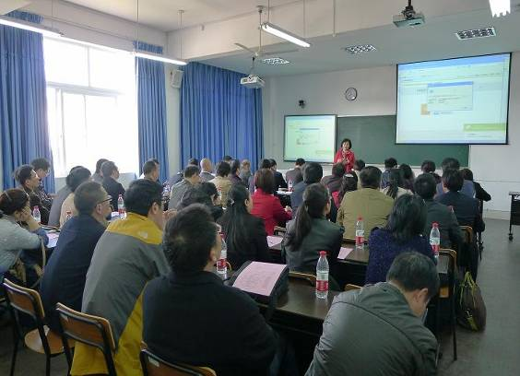
4月4日上午，扬州大学教务处吴锋处长带领各学院教学院长、专业负责人等一行51人来我校交流研究性教学课程改革经验，副校长钱国英、教务部部长马建荣、副部长李继芳等接待。此次交流的主要内容包括听取主题报告、课程设计与实施情况介绍，对口专业实地交流等。
首先，钱国英副校长对扬州大学各位教师的到来表示热烈欢迎，并作了“浙江万里学院研究性教学改革的探索与实践”主题报告，从探索历程、改革内容及应用与效果三个部分，对重建体系、课程策略、科学评价、构建课程组教师团队、建立长效机制等方面的改革情况做了具体而深入的介绍，报告引起了在座教师的广泛共鸣。
之后，来访教师根据专业和兴趣分别进入了《模拟电子技术及实践》、《生化实验技术》、《思想道德修养与法律基础》三门课程设计及实施情况介绍的课堂，并与各主讲教师进行了深入的交流与研讨。
最后，来访的51位教师分别与我校商学院、电子信息学院等7个相关学院进行了对口交流、研讨和参观。各学院教学副院长、专业负责人和教师代表与扬州大学各位教学负责人就如何开展并深入推进研究性教学改革的方式、举措等问题进行了细致探讨。
在电子信息学院，院长梁丰教授介绍了学院近几年开展的以校企紧密合作为特点的人才培养模式改革，以及学院与行业龙头企业合作，根据企业的需求制订人才培养方案，重新设计课程体系，构建“2.5+0.5+1”人才培养模式，引进华为等高端培训平台，将学历教育与高端职业技能教育相融合，全面培养学生动手实践能力等情况，实地参观了通信工程专业实验室、电信业务软件开发教学现场、
模拟电子技术课程教学现场、PLC课程教学现场、单片机原理及应用课程教学
现场，来访教师并与上课师生进行了深入交流。
在生物与环境学院，院长助理尹尚军教授重点介绍了本学院研究性教学改革和应用型人才培养的成果与做法。在教学内容上，增加了对学生的行业指向性培养，采取老师布置任务，所有学生均参与的小组讨论形式，综合训练学生。同时，为了调动教师的积极性，改变传统工作思维方式，学院实施了教学与科研并重的奖励模式，使教师的付出得到了应有的回报，保证了教学改革的顺利完成。生物科学系主任助理陈永富老师就校级优秀示范课程《免疫学》中的小组讨论、成绩评定、课时设置等环节作了细致的阐述。
在法学院，扬州大学法学院教学院长陈承堂、民商法教研中心主任李云波等前往参观交流。院长揭明教授介绍了法学院的基本情况和探索应用型人才培养之过程、法学训练中心建设及其在法学教学中的作用、学院校企结合工作的开展情况及取得的成效。副院长丁寰翔介绍了学院研究性教学开展情况。扬州大学法学院对我校法学院取得的成绩表示赞赏。双方还就科研与教学、素质拓展项目、教学国际化、司法考试等内容进行了友好交流，达成了一定共识。
在计算机与信息学院，扬州大学教师重点考察了实施研究性教学改革的课程教学大纲、课程设计方案、课堂组织形式、课程评价方式和教学成效等。通过座谈交流，教师们对研究性教学改革成果赞叹不已，纷纷赞扬师生的创新思想和进取精神，并表示计算机科学与技术、软件工程等专业的研究性教学改革思路为他们的专业建设提供了很好的借鉴。
在基础学院，双方教师就思想政治理论课教学内容方法改革、考核方式的改革、信息化建设、思政理论课教师发展等方面交流了经验，扬州大学教师普遍认为我校思想政治理论课实行专题式教学内容的整合、合作研究式教学方法的创新、信息化教学手段的应用、多元化过程性的评价等都值得借鉴，这些改革与传统的教学方法相比能有效调动学生参与课堂积极性和提高教学的实效性。
短暂的相聚，真诚的交流。教师们深感此次交流虽然时间短，但针对性强，对推进课程教学、专业改革有很好的借鉴价值。双方表示，这是一个良好的开始，以后要继续加强交流，密切合作，切实在交流实践中相互促进，共同发展。

学院专栏

商学院

凝聚共识 汇集力量
——钱国英副校长率教务部来商学院进行工作指导

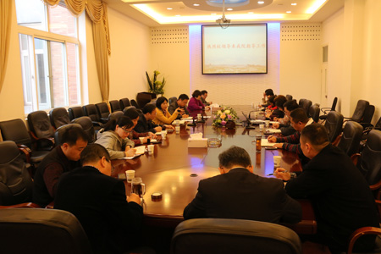
3月27日上午，副校长钱国英与教务部部长马建荣等一行5人来我院进行专业综合改造教育思想大讨论指导。会议在商学院会议室62206举行，商学院副院长孟祥霞主持，党委书记孙琪、各系（部）主任、副主任和督导组全体成员及教学部老师与会。
会上，钱副校长阐述了学校专业综合改造教育思想大讨论的意义、目的和原则，强调大讨论的意图是让每个老师都能明白专业综合改造的出发点和落脚点是学生，要牢固树立“以生为本”的教学理念，深入思考如何培养适应社会发展需要的人。她强调，专业综合改革要在前期教学改革的基础上，根据社会需求的变化，进一步深化内涵建设。一是在专业名称不变的情况下，依据专业优势设置专业方向，打造特色专业；二是培养方案要落到实处，重视人才培养过程。以诺丁汉大学在人才培养方面的成功经验为例，深入探讨课程教学目标、教学内容设计与组织、课程评价要求与途径；三是进一步深化教学方法改革，要适应不断提升的信息化技术要求，如MOOC的教学模式应用等，来提高课堂教学的质量；四是加强实践教学，发展社团等学生组织，通过社会实践体验，提高认知，发展能力。
会上，孟祥霞副院长介绍了商学院结合教学工作现状，开展专业综合改造思想大讨论的情况。围绕人才培养这项核心工作，提出了商学院专业建设下阶段的工作设想，包括完成专业人才培养方案的修订、课程评价体系的调整、深度开展校企业合作等方面。
最后，参会的系主任、督导老师，结合自身的工作情况与各位领导进行了充分的交流，发表了对课程改革，专业建设等较有价值的个人看法与建议。
总之，本次会议对我院凝聚共识，汇集力量，将专业综合改造教育思想大讨论落到实处，起到了很好的推进作用。希望通过思想的交流，进一步提升教学质量，推进内涵建设，促进学生的成长成才。

聚八方贤才论国际贸易 览五洲风云探全球经济
——第四届“中国国际贸易前沿暨国际经济与贸易应用型本科专业建设”研讨会

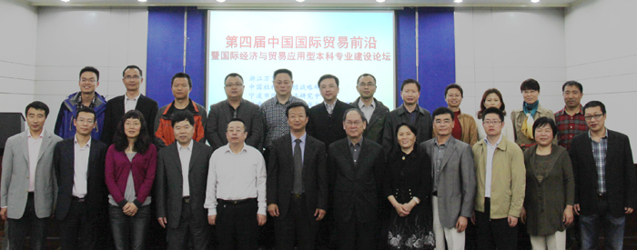
继2011、2012年举办三届“中国国际贸易前沿暨国际经济与贸易应用型本科专业建设”研讨会后，商学院师生受益匪浅，科学研究方面思路进一步开阔，积极性大为提高，专业建设方向更加明确，因此由学科带头人闫国庆副校长主持的第四届“中国国际贸易前沿暨国际经济与贸易应用型本科专业建设”研讨会于2014年4月12-13日在浙江万里学院图书馆学术报告厅和商学院会议室如期召开。
本次研讨会会期两天，4月12-13日在不同的会场召开。2014年4月12日上午，由浙江万里学院、中国社科院财经战略研究院、宁波市民营经济研究中心、宁波市创意设计产业与城市发展研究中心主办，浙江万里学院商学院共同承办的第四届“中国国际贸易前沿暨国际经济与贸易应用型本科专业建设”为主题的研讨会在浙江万里学院图书馆学术报告厅召开。会议开始，由商学院院长闫国庆致辞，他代表商学院全体师生对中国社科院、对外经贸大学和广东外语外贸大学的专家的到来表示热烈的欢迎，紧接着中国社科院财经战略研究院的冯雷研究员、李海舰研究员和王朝阳博士分别作了主题演讲。
首先，中国社科院财经战略研究院国际贸易研究室主任冯雷作了“进口贸易理论前沿问题”的主题演讲，他指出，中国想要从贸易大国向贸易强国转变，必须要掌握两个重点：其一，掌握进口贸易强国的关键特征；其二，进口贸易理论研究要提升战略视角。其次，《中国工业经济》编辑部主任李海舰研究员作了“互联网思维和传统企业再造”的主题演讲，他对互联网思维进行了深刻的剖析，指出在互联网开放、平等、协作、共享的前提下对传统企业进行再造。最后，《财贸经济》编辑部副主任王朝阳博士从金融的角度分析了当前我国国际经济与贸易的形势，做出“自贸区金融改革与国际金融竞争力提升”的主题演讲，通过中国在世界的IMF排名、各国存放外汇储备的货币结构等方面来分析当前我国呈现出的一些金融状况，他认为当前我国金融改革的道路还很长，金融领域不宜操之过急。研讨会上，全场师生专注地倾听了专家们的关于国家贸易与金融领域的前沿问题，了解了国际贸易发展趋势。
4月12日下午的会议在商学院206会议室召开，参加的专家为《中国工业经济》副主编李海舰研究员和《财贸经济》副主编王朝阳博士，商学院的20多位老师参加了会议。会议由孙琪书记主持，李海舰研究员、王朝阳博士两位专家学者就学术论文发表的问题与各位老师进行了进一步的交流。李海舰研究员结合《中国工业经济》期刊的要求，对学术论文的写作提出了五个方面的要求：第一，从技术路线范式向思想路线范式转变；第二，从相关关系分析向因果关系分析转变，通过因果关系分析找到问题的本质；第三，学术论文要做到“问题导向”，做到数理、机理、哲理三个层次的分析和研究；第四，学术论文要制造思想，思想是学术文章的根本，总结了论文写作的“空对空、地对地、地对空、空对地”四个境界，努力做到“地对空”的最高境界；第五，学术论文的写作要做到“理论顶天、实践立地”，做到选题具有前瞻性、理论具有原创性、结论具有实用性，李老师绘声绘色的讲述获得了大家一次又一次的掌声。紧接着，王朝阳博士结合《财贸经济》期刊的特点，进一步强调在写论文之前，作者必须要了解不同杂志的风格，针对不同杂志的风格进行写作和投稿，重点讲述了《财贸经济》期刊的选题要求、风格和写作规范，参会的老师均感到受益匪浅。
4月13日上午，会议转到南玻壹号酒店的会议室进行，由《国际贸易问题》、《国际经贸探索》、《国际商务》、《资源与产业》杂志的主编、副主编及编辑部主任与商学院老师进行进一步的沟通。会议由王伟主任主持，于友伟副主编、车遥主任、杨国川副研究员等三位专家就学术论文发表的问题与各位老师进行探讨。于友伟副主编结合《国际贸易问题》和《国际商务》杂志的风格，对作者投稿、编辑部审稿程序作了讲解，并对这两个期刊注重的热点选题进行了介绍。车遥主任结合《资源与产业》期刊的特点，就该期刊的侧重点与经济类选题的交叉进行了介绍，鼓励大家就这方面进行研究。杨国川副研究员则结合《国际经贸探索》期刊对学术文章的要求，介绍该期刊以大学为依托、服务大学教师的情况，重点对该期刊侧重的选题方向与商学院教师进行了深入的交流，在选题方面给出了自己的意见与建议。讨论中，老师们也就自己的教学、科研方面纷纷提出自己的问题，专家们予以耐心解答。
会后现场进行了自由的讨论与交谈，气氛轻松活跃。会议结束后，闫国庆副校长准备好了笔墨，杨国川副研究员现场泼墨挥毫，亲笔题写“聚八方贤才论国际贸易，览五洲风云探全球经济”的对联，以概括本次会议的内容和主题。

甬商研究基地成员对宁波航运交易所进行调研

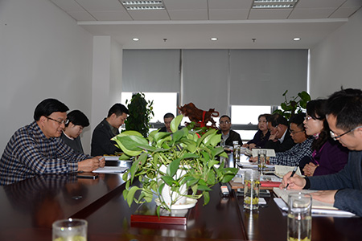
4月3日下午，甬商研究基地重点基地设立后第一批课题承担者在基地首席专家、浙江万里学院商学院副院长孟祥霞教授和科技部徐侠民副部长的带领下到宁波航运交易所进行了课题调研与交流。参加本次调研活动的有黄文军博士、袁葵芳副教授、杨光副教授、杨佐飞副教授；出席调研座谈会的有宁波市江东区政协刘良飞副主席、王涛秘书。
座谈会上孟祥霞副院长首先介绍了甬商研究基地的发展历程，以及平台经济课题研究的目的和过程，并就课题研究中与企业的交流和对企业相关资料的使用进行了说明，特别感谢了江东区政协刘主席和王秘书以及航交所的高管们对于课题研究提供的大力帮助与支持！刘良飞主席就课题研究的相关事项进行了补充说明，并希望航交所相关领导给予理解和配合。董善华总经理从国家对航交所相关政策指导、互联网经济创新、大数据服务企业等多方面介绍了航交所发展的政策环境，并对航交所发展面临的困难和问题进行了说明。宁波航运交易所陈刚经理从航交所建立的目的、服务宗旨、客户资源、运作模式等详细介绍了航交所的基本发展情况。
会议最后以课题承担教师袁葵芳老师为主，课题承担老师就航交所发展中的优势、问题、盈利模式等细节问题进行了沟通和交流。本次会议为甬商研究基地顺利完成课题前期调研工作提供了沟通与联系的渠道，为深入研究航交所这一宁波典型平台企业的成长和发展过程提供了基础。

甬商研究基地成员到宁波船货网调研

4月4日下午，在江东区政协刘良飞主席的引荐和江东区政协办公室王涛老师的带领下，宁波市甬商研究重点基地首席专家、商学院副院长孟祥霞教授一行7人来到宁波船货网信息科技有限公司（浙江金辉江海物流有限公司）进行2014年基地课题“平台经济典型企业案例”调研。船货网董事长兼总经理张海光、总经理助理郑伟、总经理秘书项钰玗等参与了会见。随行的课题组成员还有校科技部徐侠民，商学院袁葵芳老师、杨作飞老师、杨光老师、洪天平老师，物流学院陈莎莎老师。
调研会上，孟院长介绍了本次调研的背景，希望通过平台经济典型企业案例的研究，挖掘平台经济发展的潜力，探寻成长规律，也为宁波市政府、平台企业发展提供决策建议，从而为平台经济的发展发挥学者应用的作用。张海光董事长及总经理助理郑伟详细介绍了船货网的成立背景、功能模块、7大服务业务、运营状况以及当前亟待解决的政策瓶颈制约等情况。双方还就调研问卷中的有关问题进行了深入的探讨和交流。
据调研了解，船货网本着“运用现代信息技术，建立中国大宗干散货航运物流服务标准，打造中国大宗干散货船货配载交易和业务协同平台，让参与方省时、省力、省钱、省心”的开发愿景，即“轻松链接船·货·港”，并于2012年12月12日正式上线运营。船货网一期将推出“全程物流、第三方竞价交易、航运物流衍生服务”三类服务模式，打造全新服务理念，将引领行业变革，致力打造中国干散货物流市场里的阿里巴巴。

宁波诺丁汉大学教授应邀来商学院进行教改经验交流

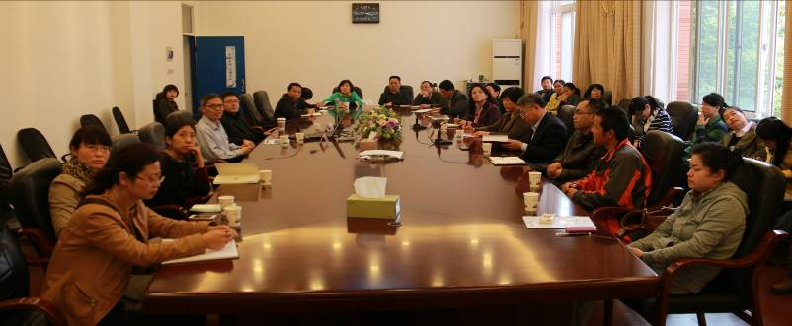
4月8日，商学院围绕专业综合改造教育思想大讨论活动精神，开展了以国际经验交流为主题的教学论坛活动，该活动在商学院会议室62206进行。本次教学论坛邀请了宁波诺丁汉商学院，全球金融中心与国际金融研究中心主任章勇敏教授和商学院副院长李磊博士。会议由教学副院长孟祥霞主持，与会教师有商学院教学办的全体教师、商学院督导组成员、各系的教师代表以及部分学生代表。
会上，章勇敏教授以财务管理——特色专业为题，从专业建设基本条件、思路与规划和专业特色方面阐述了财务管理建设经验。若丁汉大学专业特色表现在全英文教学、国际化教学、开放式教学、互动式教学、创新理念培养等特色，在提高学生综合素质、综合能力和国际化视角上取得了成效，其人才质量得到了社会的认可。
李磊博士从学校定位和教学方法两个方面谈了自己的看法。他认为学校不在于规模大小，关键是学校定位要有独特性，它曾任职的美国一所大学，规模不大，也不知名，但该学校已有了100多年的历史，仍然具有较稳定的生源，该校在人才培养上具有当地宗教信仰上的特色，赢得当地人对学校的认可；他认为宁波诺丁汉大学在短短时间内能赢得中国学生的青睐，其特点表现在能为中国学生提供最高水平的西式教育，为中国学生国外继续深造奠定了良好的基础。因此，学校培养的学生有何特点是一个学校能够长期立足的关键所在。
李磊博士从互动式教学方法的四个要素即学生、材料、设计、方法进行了分析，说明了互动教学具有创造全员参与式的学习氛围；能理论及实践紧密结合；实现启发式和多元化教学目标；且真正达到教学相长目的。同时，他也认为对教师具有很大的挑战性。如教师如何从“宣道士”转向“教练员”；教学材料如何与时俱进；备课花费的时间多；上课随机应变要求高等问题。他最后结合自己教学的经验对互动教学的做法进行了介绍，从课程设计、备课准备、学生练习和考核设计做了详细的说明，与会教师受益匪浅。
最后，督导组及与会老师就教学互动方法、学生评价考核、教学管理制度等问题与两位专家进行了深入的交流。双方商学院副院长孟祥霞、李磊还初步商议了双方在专业建设、课程改革方面继续加强合作与交流的有关事宜。

西安外事学院院教师来商学院交流学习

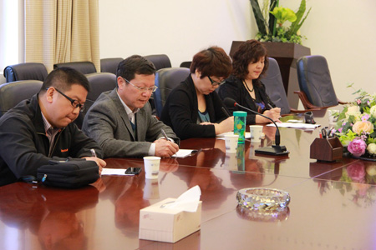
4月10日上午，西安外事学院院教师一行4人在汪建国副院长带领下来商学院学习交流，孙琪书记、孟祥霞副院长和相关教师与其一行在206会议室召开了座谈会。
孙书记就学院的总体状况、学生管理、大学生创业和学科竞赛取得的成绩做了介绍，重点谈了商学院大学生创业基本情况和特色。孟祥霞副院长从特色专业建设、校企合作、特色班、实验教学等方面介绍了商学院所取得的成绩和改革经验。特别重点介绍了学院成立的潘火定向培养特色班、农行班等校企合作班的运作模式和特点，这是商学院人才培养模式面向产业的新探索。
西安外事学院老师就定向培养特色班、实验室的建设、就业、学生管理等方面提出问题，孙书记、孟院长都给予一一详细回答。
会后，西安外事学院老师在实验中心和“三实两创”教学中心副主任王金圣老师陪同下参观了商学院的实验室。

法学院

法学与创新——法学院“专家、学者、名人”进校园讲座

4月11日下午，由浙江万里学院法学院承办的“专家、学者、名人”进校园讲座在法学院62—438录播室隆重举行。浙江工商大学法学院院长谭世贵教授以“法学与创新”为题做了精彩的主题讲演。这是法学院在继续推进深化研究性教学活动的工作中，谭世贵教授及时奉上的法学创新研究理论的学术大餐。
讲座由法学院院长揭明教授主持，法学院教师及学生近九十名代表聆听了讲座。谭教授的报告分为六部分，第一部分是我的法学梦；第二部分是实现梦想的途径；第三部分是法学的研究创新；第四部分是法学教育与研究的创新；第五部分是如何不断创新成就梦想；第六部分为司法改革成果与创新。谭教授讲座的以法律文化，法律与社会的关系为背景，注重方法论，致法律现象于更广阔的历史、和文化背景中来分析，致力开拓新的研究空间和跨越空间，竭尽创新、张扬和实践理性原则，立足促成全社会理性精神健康成长。
最后，谭教授与在座的师生进行了互动交流，就大家提出的问题做了悉心、认真的解答。
近两个小时的讲座，气氛热烈，在同学中引起了很大反响。
宁波市中级人民法院副院长李章军博士来法学院作讲座

4月18日下午，宁波市中级人民法院副院长李章军博士为法学院2012级学生作了“法官与司法改革”为主题的讲座。李博士首先通过多角度阐述法官的含义来揭示法官的本质，同时结合实践介绍了我国、我省和我市的法官队伍现状，分析了原因。其次，对法官独立审判和司法改革进行了理论联系实际的阐述，并通过引经据典提出了法院审判的司法改革应该确立宪法至上的司法原则、以审判中心的诉讼结构、尊重法院和法官的公民信仰等六个原则，从而加强法官队伍的正规化、职业化和专业化建设。最后李博士结合自身法官经历认为要成为一个法官或法律人需要四有，即有信仰、有学识、有阅历、有坚持，鼓励同学们既要有理想，又要有实践，将理想与实践很好地结合起来。讲座结束后，李博士回答了学生提出的涉及审判实践和司法理论的相关问题。同学们对李博士的讲座专心听讲并予以热烈的掌声。

扬州大学法学院老师来法学院参观交流

4月4日上午，扬州大学法学院教学院长陈承堂老师、民商法教研中心主任李云波老师以及教学管理的管海宏老师前来我院参观交流。揭明院长、丁寰翔副院长以及教学管理陈荣芳、李瑾老师进行了接待。陈承堂老师说明了前来我校法学院交流的目的是学习万里学院研究性教学取得的成效，以加强新形势下的教学改革。揭院长介绍了法学院的基本情况以及探索应用型人才培养之过程、法学训练中心建设及其在法学教学中的作用、学院校企结合工作与取得的成绩。丁寰翔老师介绍了学院研究性教学开展的情况。扬州大学法学院对万里学院法学院取得的成绩表示赞赏和肯定。陈承堂老师介绍了扬州大学法学院的人才培养、师资建设情况。双方还就科研与教学、素质拓展项目、教学国际化、司法考试等内容进行了友好交流，取得了一定共识，表示以后双方多加交流，互相促进。扬州大学法学院三位老师还参观了我院的训练中心，对我院训练中心教学平台表示羡慕。

文化与传播学院

明确目标，凝聚共识
——钱国英副校长一行莅临文传学院进行工作指导

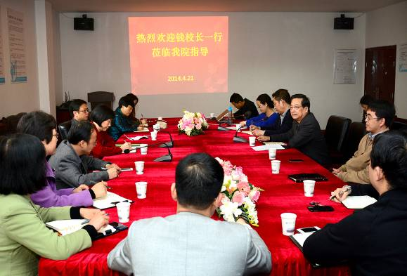
为立足区域经济社会需要和专业发展趋势，构建与专业定位相适应、提高学生综合素质和能力的专业建设，4月21日上午十点，钱国英副校长带领教务部、教师发展中心等领导一行莅临我院，针对学院开展的专业综合改造教育思想大讨论进行了调研和指导。学院全体班子成员、各专业负责人和教学督导参加了座谈会。
於贤德院长首先向钱校长介绍了目前学院的专业建设和教学工作现状，汇报了学院专业改造教育思想大讨论的工作安排。执行院长陈志强教授和教学院长郑健儿老师分别向钱校长汇报了学院专业综合改造工作的进展情况，具体有学院领导与各专业老师召开的专题研讨会情况，与老师们一起深入探讨2014级人才培养方案和课程设置，明确分类招生的具体工作，进一步深化 “3+1”教学模式等。
钱校长听取了学院专业综合改造的相关工作后，充分肯定了学院专业综合改造的前期工作，并提出了学校的相关政策和指导思想，她表示：学院的专业综合改造要根据社会需求的变化，在前期教学改革的基础上，进一步深化建设内涵。一个专业必须确定学生的核心专业能力，同时兼顾其他能力。在制定人才培养方案，设置核心课程和模块课程时，要充分考虑学科知识的传授与能力培养的结合。钱校长还就学院的品牌教学模式“3+1”提出了优化的思想，要求学院在如何做好“1年”的文章上花心思，在内容的设置、评价的标准和教学团队的建设等方面应该系统化、规范化。
会上，教务部部长马建荣也对学院进行的专业综合改造教育思想大讨论工作情况予以了肯定，并对相关工作提出了意见和建议，希望学院领导运筹帷幄，制定激励机制和政策，使老师们能更加积极地投入到教学工作中。
参会的专业负责人和教学督导也结合自身的工作情况与各位领导进行了充分的交流，发表了对专业改革、专业建设等个人看法与建议。

文传学院专业综合改造教育思想大讨论任务布置

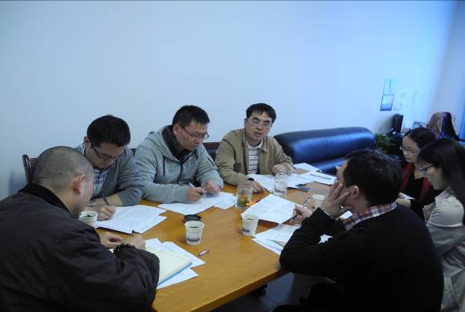
根据学校《浙江万里学院专业综合改造教育思想大讨论》的文件精神，为了更改好的落实专业综合改造的各项要求，学院领导班子经过充分酝酿讨论，明确了文传学院“专业综合改造教育思想大讨论”活动的各项内容，并形成了活动方案的时间安排。4月15日下午1:30学院执行院长陈志强召集各专业负责人及教学院长在52231进行“专业综合改造教育思想大讨论”任务布置会。
会上，陈院长详细介绍了《浙江万里学院文化与传播学院专业综合改造教育思想大讨论方案》的具体内容，要求各专业分别召开专题研讨会，围绕方案中的13个内容，从“凝练专业方向，优化课程体系，狠抓内涵建设”到“优化教学管理”进行研究。希望各专业立足区域经济社会需要和学科专业发展趋势，结合自身实际情况，凝练专业发展方向；构建与专业定位相适应、有利于学生素质和能力提升的课程体系；要求专业全体教师参加并形成讨论纪要，为进一步优化教学管理提供指导。最后院长希望各专业在充分讨论的基础上形成书面材料并报学院。
各专业负责人对学院的活动安排都予以充分的认可，都表示在院长的带领下将部署各项任务，真正将教学工作做好。

汉语言文学专业教师进行专业综合改造讨论

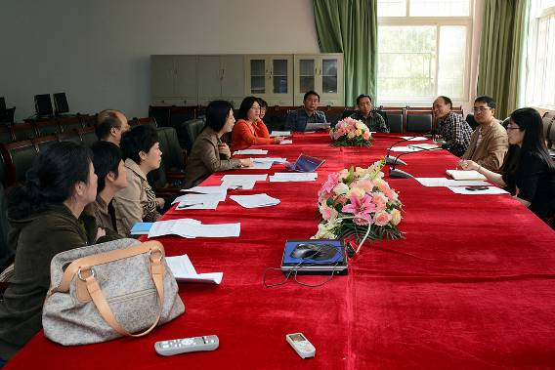
4月17日上午，汉语言文学专业全体教师在52226进行座谈，就专业综合改造所涉及的人才培养定位、课程体系整合、实践教学以及教学业绩考核等问题展开讨论。文化与传播学院执行院长陈志强教授参加了座谈会。
会上，汉语言文学专业全体教师从2014年人才培养方案的修订入手，对优化专业课程体系建言献策。大家普遍认为，汉语言文学是有悠久历史与传统的专业，核心课程的设置已经比较成熟和完善，但我们的选修课程体系和实践教学环节还很很大改进的空间。选修课程应该更加多样化，让学生有更多的选择，也更能适应学生不同发展方向的需要；实践教学环节应该突出对专业核心能力的训练，能够为学生就业和未来职业发展提供帮助。此外，汉语言文学专业教师还积极探讨了如何利用相对的师资优势资源，多开设一些提升学生人文素养和综合素质的通识类课程，让学院乃至全校其它专业的学生也从中获益。对于目前教学业绩考核和师资队伍建设中存在的问题和困难，老师们也都提出了自己的看法，希望能够得到更充分的支持和肯定。
执行院长陈志强教授仔细听取了汉语言文学专业教师的意见和建议，并对优化课程体系提出了建设性的设想，要求全体教师都积极思考该上什么课、能上什么课、怎样把课上好，要处理好学院发展、专业发展与个人发展的关系。
经过充分的讨论和交流，汉语言文学专业教师对专业发展的思路更加明晰，认识更加统一，也充满了信心。

编辑出版系教师进行专业综合改造思想大讨论

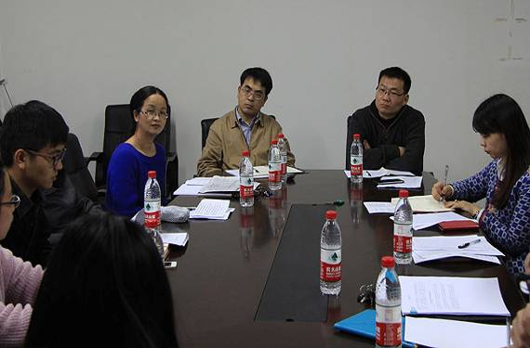
为适应产业发展对人才提出的新要求，厘清专业发展方向，优化课程体系，强化内涵建设，增强我院学生面向产业的专业应用能力和社会综合能力，4月21下午，文化与传播学院编辑出版系在52316评报中心举行了专业综合改造思想大讨论。学院执行院长陈志强、副院长郑健儿、编辑出版系全体老师及多名赴台交流生代表参加了讨论。
首先，执行院长陈志强教授简单介绍了学院召开此次编辑出版系专业思想大讨论的目的，他指出，专业设置是否科学，课程体系是否完善，课程体系改革是否能够符合高等教育改革需要以及是否满足行业的需要等，都是此次会议所需要讨论的问题。副院长郑健儿老师希望在座的老师能够在此次大讨论中，根据自己多年的教学经验和对本专业的了解畅所欲言，为专业建设多提宝贵意见。
随后，在座的师生结合学院具体情况和专业特点，进行了深入探讨，表达了自己对编辑出版学专业未来发展的一些看法和建议。一是编辑出版学专业未来的发展要首先要坚持专业的自信；二是要坚持对学生的技术性和应用性的培养，在培养学生创新意识的同时要借鉴西方优秀的教学理念；三是在教学方法上要坚持改革创新，要坚持以产业为导向、以流程为导向、以学生能力为导向，更加科学的培养学生；四是还要坚持走数字出版化道路。
最后，专业各位老师纷纷表示在领导的带领下，将加倍努力做好专业建设工作。

广告系教师进行专业综合改造大讨论

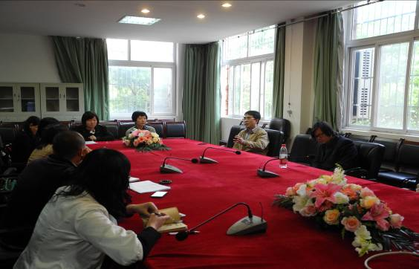
为了使专业建设更具特色，专业发展方向更加清晰，人才培养能更好的适应社会需求，4月22日下午，文化与传播学院广告系在52226会议室召开了专业综合改造讨论会。学院执行院长陈志强、广告系全体老师参加了讨论。
广告系自创系十余年来，一直注重教学改革，取得了丰硕的成果。会上，执行院长陈志强分析并提出了目前广告系中存在的问题以及相应的对策与措施。他指出，国内广告行业发展十分迅速，变化大，具有独特性，因此教师在课程建设上既要突出其个性，发挥学生的特长，同时也要注重广告的基础知识，加强学生对广告的根本认识。
随后，全体老师就广告系专业建设的未来发展进行热烈讨论。大家结合多年来自身工作经验和体会纷纷发言，为专业建设出谋划策。从专业发展定位、师资队伍建设、专业课程设置、实践性教学等方面作了全面而深入地研讨。
本次讨论会为广告系的专业发展厘清了方向，对今后的专业建设起着重要的指导作用。

设计艺术与建筑学院

统一思想，提高认识
——设计学院召开“专业综合改造教育思想大讨论”动员会

为了推进学院“专业综合改造教育思想大讨论”活动的开展，4月15日下午1:30我院在52-219会议室召开了“专业综合改造教育思想大讨论”动员会，就学校和学院专业综合改造教育思想大讨论的方案和活动安排进行宣讲。我院全体教职工参加了本次会议。会议由副书记林德操主持。
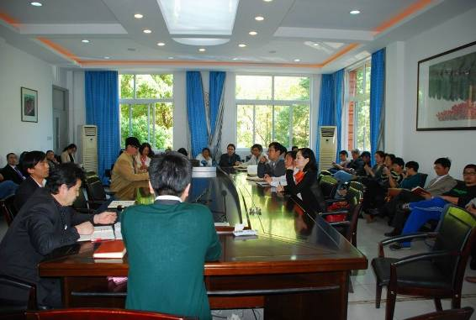
邢双军副院长首先结合教育部有关文件对专业综合改造的背景、学校关于专业综合改造教育思想大讨论方案中的主题、议题和预期成果等工作进行了介绍。并就“我们的专业特色是不是鲜明？”“我们的学生创新能力和实践能力是不是足够强？”“如何改革？”“如何抓成效？”等问题做了统一阐述，并要求在接下来的讨论活动中，以专业为单位进行讨论、研究和调研，优化人才培养方案。鼓励大家结合专业建设、教学改革、工作室制和校企合作模式探索等做好讨论、提出建议并撰写征文。
院长助理史光辉对工作室制的建设、实践教学环节谈了自己的体会和想法。并结合学校关于专业综合改造教育思想大讨论方案中的主题之一——交叉复合主题提出了建设性意见。
林德操副书记最后做总结发言，再次强调了专业综合改造教育思想大讨论对今后专业建设工作的重要义，并就学院关于专业综合改造教育思想大讨论的活动安排及要求做出了部署。

2014届产品设计专业毕业设计作品展暨毕业设计公开答辩

4月9日，以“玩设计”为主题的2014届产品设计专业毕业设计作品展暨毕业设计公开答辩在52号3楼设计艺术与建筑学院艺术展厅举行。
展览开幕式由产品设计系主任余毅老师主持，参加开幕式的嘉宾有：学校教
务部副部长丁亚军；设计艺术与建筑学院院长周斌、书记林德操、副院长邢双军、
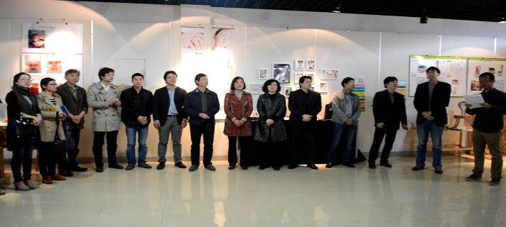
院长助理史光辉、环境艺术系主任任璞；宁波工业设计协会秘书长、柯怡工业设计有限公司总经理尹科峰，宁波浪尖工业设计有限公司总经理助理徐女士，宁波奇思品牌视觉探索机构设计总监饶庶平，宁波瑞趣互动的王瑞明总经理；宁波大红鹰学院工业设计系教师任文永等。
开幕式上，教务部副部长丁亚军老师高度肯定了本次毕业作品展的成果，并感谢校内外专家一直以来对产品设计系发展的支持和帮助，并希望一如既往的对系部的教学、学生的培养、协同创新设计中心的发展给予鼓励和帮助。院长周斌、书记林德操、副院长邢双军等各自从不同的角度对于本次毕业设计的成果和展示方式表示肯定，并对低年级学生提出殷切的希望和要求。最后，系主任余毅老师开启香槟，宣布2014届产品设计专业毕业设计作品展开幕。
开幕式后，我们邀请的两位校外专家作为评委老师参与了本次毕业设计公开答辩。答辩一直延续到下午六点才结束。答辩过程中，两位老师多次对学生的选题新颖性、方案创新性、设计可实现性，以及答辩过程中的较好的表达能力给予肯定。

建筑学专业举行2014届优秀毕业设计答辩

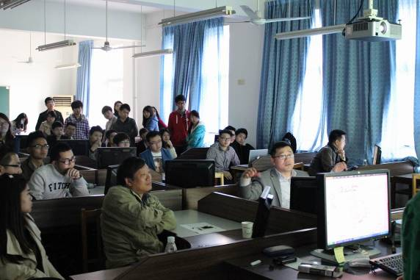
2014届建筑学专业优秀毕业设计答辩于2014年4月13日下午在52号教学楼303教室如期举行。
今年共有13位同学的9件作品参加了此次优秀答辩。答辩吸引了建筑学专业各年级同学以及相关专业部分同学到场旁听，宁波大学科技学院建筑学专业也派来了学生代表列席旁听。
为体现我校建筑学专业开放式办学特点，本着公平、公正、公开的原则，此次优秀设计答辩特邀请了包括兄弟院校教师、地区行业企业建筑师在内的多位专家老师出席。其中包括宁波大学建筑系徐进老师、宁波大学科技学院陆启水老师、上海贺锡锋建筑设计工作室贺锡锋建筑师、上海佚人营造建筑师事务所王灏建筑师、宁波大学建筑设计院有限公司胡毓亮、宋婧建筑师等。
参加答辩的作品首先进行10-15分钟的汇报，然后由专家评委进行提问和打分。现场气氛热烈，同学们充分展示了自己的毕业设计作品，听取了专家评委们提出了宝贵的意见，并进行了较为深入的互动答辩。列席旁听的同学们也受益匪浅，精彩之处报以热烈的掌声。

梁又照先生受聘我校客座教授

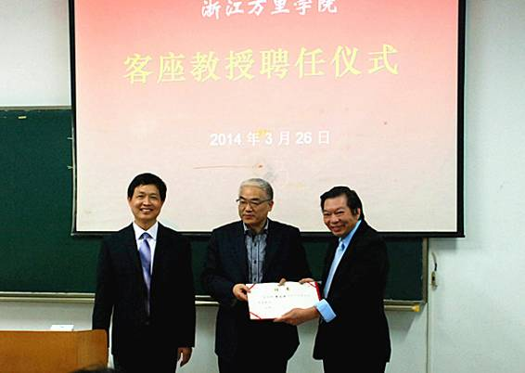
3月26日，台湾工业设计协会首席顾问梁又照先生受邀访问我校设计艺术与建筑学院，正式被聘任为我校客座教授。聘任仪式由设计艺术与建筑学院周斌院长主持，应敏校长亲自为梁先生颁发了聘书，并进行了亲切的交谈和热情洋溢的发言。聘任仪式结束后，梁又照先生以《大数据信息科技時代创新设计在产品与服务设计加值的契机》为题作了精彩的学术讲座，赢得了到场师生的一致好评。讲座结束，梁先生还参观了设计艺术与建筑学院主要教学和实验场所，考察了万里先行协同创新设计中心，对我校优异的办学条件，和与企业紧密结合的办学特色给予了高度的评价，表示今后两地高校和企业间的设计合作和交流大有可为。
梁又照先生是台湾工业设计协会首席顾问，台湾宁波设计中心主持人、华胄设计企业股份有限公司CEO，研华公司产品开发策划人兼顾问，台北科技大学创新设计研究所兼任教授，长庚大学工业设计研究所兼任教授，被誉为台湾“工业设计第一人”。在业界和学界都享有极高的声誉，此次受聘我校客座教授，对我校的设计学科发展和专业发展必将起到积极的推进作用。

创新•实践——我校举行省第13届“嘉宇杯”大学生结构设计竞赛校内赛

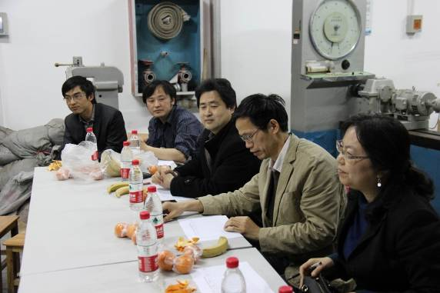
4月3日，浙江省第13届“嘉宇杯”大学生结构设计竞赛浙江万里学院校内赛顺利举行。
18时许，我校20多支队伍在设计艺术与建筑学院建筑技术综合实验室力学实验分室开始展开激烈竞赛。浙江大学宁波理工学院的查支祥、许瑞萍老师和设计艺术与建筑学院教学院长邢双军、建筑学系主任方勇锋、风景园林系主任盛维华、管斌君老师作为评委老师出席本次比赛。
比赛前，首先由项目组成员管老师做了比赛规则介绍说明，设计艺术与建筑学院教学院长邢双军宣布比赛开始。
本次结构模型设计比赛的主题是高架水塔结构设计与模型制作，寻求高架水塔在地震作用下的最佳建筑结构形式。主要内容是用规格为3mm×3mm、3mm×6mm、1mm×6mm，长度900mm的集成竹制作成高架水塔支撑结构，固定在底板上，要求承受水平振动位移为10cm、12cm、14cm、16cm、18cm（每一位移加载时间为15s，初始位移为10cm，最多有三次选择机会）的加载测试，使模型产生水平振动15秒钟，以检测模型体系的水平抗震性能。在任一级加载试验中，当模型出现以下任一情况，即视为加载失效：①水箱脱落；②模型整体出现倾覆；③专家认为模型加载失效的情况。
经过1个多小时的比赛，选出了本次校内赛的一二三等奖，并选择出六组参加学校复赛，最终挑选2组代表浙江万里学院参加浙江省第13届“嘉宇杯”大学生结构设计竞赛。
据了解，浙江省第13届“嘉宇杯”大学生结构设计竞赛是由浙江省设大学生科技竞赛委员会主办，浙江大学、嘉兴学院承办的大学生结构设计竞赛，该大赛举办目的是多方面培养大学生创新思维和实际动手能力，培养团队精神，增强大学生工程结构设计与实践能力，同时也丰富了校园学术氛围，促进浙江省高校大学生相互交流与学习。希望万里的学子能在最终的比赛中取得好成绩。

设计学院师生赴浙大观摩浙大结构模型校内选拔赛

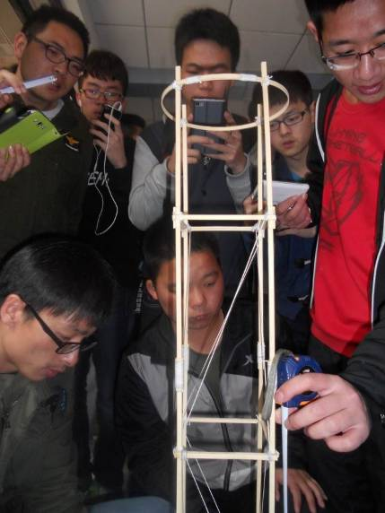
4月7日上午，阳光灿烂，风和日丽，浙江万里学院设计艺术与建筑学院管老师带领10多个同学往杭州观摩浙江大学第十五届结构模型校内选拔赛。
上午8时许，浙江大学第十五届结构模型校内选拔赛如期在浙江大学紫金港校区西4号教学楼举行。浙大同学们的作品拓宽了我们的创新思维，开阔了我们的视野。比赛结束后，同学们积极进行了深度的交流与探讨，收获颇丰。
结构模型设计竞赛前身是2000年的浙江大学结构设计竞赛活动，2002年扩展为省级大学生学科大赛，每年一届，今年已经是第十三届了，将于5月9-11日在嘉兴学院举行。浙江万里学院设计学院建筑学系、风景园林系积极参与该项赛事，以往取得了不错的成绩。该大赛对于培养大学生创新思维和实际动手能力，培养团队精神，增强大学生工程结构设计与实践能力意义非常，同时也丰富了校园学术氛围，促进浙江省高校大学生相互交流与学习，有着十分重要的推动作用。
4月3日我院举行了浙江万里学院结构设计校内初赛，选拔出6支队伍，并计划在观摩浙大选拔赛后，从中吸取经验教训，为校内复赛做好准备，最后挑选2组代表浙江万里学院参加浙江省第十三届“嘉宇杯”大学生结构设计竞赛，希望在最后嘉兴学院的决赛中，能获得优异的成绩。

设计学院学子在第四届“园冶杯”风景园林国际竞赛中荣获佳绩

2013-2014第四届“园冶杯”风景园林国际竞赛由中国建设教育协会和中国花卉园艺与园林绿化行业协会主办，中国风景园林网和世界园林杂志社承办，北京林业大学园林学院、同济大学建筑与城市规划学院景观学系等20多家国内外风景园林相关专业院系联合主办，是我国风景园林行业影响力最大的大学生毕业作品国际竞赛活动。竞赛共设置四种类型：风景园林设计作品类、风景园林规划作品类、园林规划设计论文类、园林植物研究论文类。据悉本届中国大陆、香港、台湾、韩国等地96所院校参加了本届大赛，一共提交1000余份参赛作品。按照大赛规则及赛程安排，所有作品经报名、作品提交、网络展示和投票、专家评审等几个环节，最终评选出每组的获奖作品。
经过竞赛指导教师团队和参赛学生的热情参与，积极准备、全情投入，在我院正式选送的11件作品及5篇论文中，景观建筑设计专业09级漏佳彬、尹姝格同学的《“岭山漫”——宁波东钱湖废弃公园规划改造》荣获获规划组鼓励奖，高崇崇、吴鸿鸿同学的《你好，生命—生命体验园规划设计》荣获设计组鼓励奖，曾罗赛、颜啸同学的《拆迁安置小区居民归属感的缺失与重塑》荣获论文组鼓励奖。此外，柴诗瑶、林陈箐同学的《一叶一城——宁波市奉化江河岸空间重塑与局部景观规划设计》和王菲菲、黄俏蕾同学的论文《生态镶嵌——生态修复新模式初探》荣获最具人气奖；我院还摘得一项集体荣誉——院校优秀组织奖。
从大赛整体获奖情况看，各类奖项的获得者主要为天津大学、东南大学、南京林业大学等老牌专业名校学生，我们在比赛能和全国重点大学、其他同类院校的学生一样得到肯定，着实令人兴奋与欣慰，也为今后继续参加类似竞赛树立了信心，积累了经验。

外语学院

2014年度研究性教学课程观摩系列活动
---《英美文学史及作品选读》（一）

3月31上午由外语学院承办的研究性教学示范课程《英美文学史及作品选读》（一）观摩活动在1406教室举行。前来参加观摩的有各个学院的领导和教师。
本次观摩课是一堂师生高度配合、对所选文学作品进行深度分析的研讨课，研讨内容选择了17世纪英国作家弥尔顿的史诗《失乐园》，研讨问题定位在 “撒旦能否称得上一位史诗英雄” (Can Satan be regarded as an epic hero?) 上，课堂内容设计巧妙，能够紧抓学生的研讨兴趣，开发学生的批评性思维与探究意识。
在整个研讨环节，知识传授和作品研讨都做到了层次性与立体性。教师首先引导学生回顾“史诗”这一文学体裁的总体特征，引出史诗中都有英雄这一共识性见解，进而引发学生去思考《失乐园》（第一卷）中的撒旦能否被断定为史诗英雄。为了激发学生的探究意识和思维深度，教师邀请学生背诵《失乐园》中撒旦悲剧有力又深怀奸诈的演讲片段，表演同学富有感情的背诵使得全体同学对撒旦有了更加深刻的认识与理解。撒旦的演讲语言悲壮、气势磅礴，留给不少同学撒旦是位打不败的硬汉的印象，同时他言语之中的狡诈和对恶的宣扬使得更多同学开始质疑他的英雄气概。在同学无法做出清晰定位之际，教师及时有效地引导三组同学进行不同文学批评理论关照下的撒旦形象深度解析。展示同学分别从精神分析、原型批评以及传统文学批评角度对撒旦性格中恶的成因、恶的表征以及作者眼中的撒旦形象进行深度探讨，充分展现了本课程研究性学习的良好效果。最后，教师借助各组同学不同的分析结论对课堂伊始的问题“撒旦能否被称为史诗英雄”做出了客观的评价：尽管撒旦身上有诸多优良的品质，但他绝非一位严格意义上的史诗英雄。至此，学生对所研讨的问题有了充分而深刻的理解与把握。
整堂观摩课结构紧凑、效果良好，参加观摩的老师们也对这堂课给予了较高的评价。相信今后英美文学课程组的老师们还将不断探索、努力，在教学改革进程中取得更大进步。

一次全球化教育与职业发展的“游学”

4月15日下午，来自英孚海外游学留学中国区的总经理Linus Jonsson先生走进浙江万里学院外语学院，凭借在亚洲长达15年的研究与实践经验，为100多位外语学子和创新学院的外语爱好者带来了一场关于“全球化教育与职业发展”的主题讲座。
Linus是来自瑞典的教育专家，在日本、中国、澳大利亚顶尖大学完成了他的留学和游学梦想后，于新加坡的LUX亚太总部开始了他的职业生涯。他希望通过语言和文化教育工作来帮助更多的人打破语言、文化和地域的障碍，畅想无国界的人生。他先后担任了英孚教育集团亚太区销售与市场总监、英孚海外游学留学中国区总经理，成功帮助数万名亚洲学生实现了出国留学和游学的梦想。Linus健谈的口吻以及幽默诙谐的语调，简单明了的英文口语，吸引了在座的各位，也间接的体现了语言的魅力。在演讲中，Linus首先分享了他在各国留学的趣事与经验，介绍了不同国家的风俗习惯。通过游历不同国家，以及面对全球化的今天，Linus告诉我们，英语作为一个重要媒介需要我们的认真对待。除了这些，他还分享了他学习第二语言——英语时的方法与经验。最后，Linus用三个“keep on”结束了本次讲座。
讲座结束后，Linus接受了在场的一位同学的采访。在采访中，Linus说道：“面对全球化的今天，学习是一件刻不容缓的事情，特别是英语这一语言媒介。学习一门语言最重要的是交流。学习中避免不了犯错，但是错误是提升自己语言能力的最快方式。”确实，学习任何一门学问，最重要的是在错误中不断提升。外语的学子们也希望下次Linus能再次走进万里，与之分享更多的经历经验。
这次讲座，带来的是不同语言文化的冲击，带来的是同学们对外面世界的一次“游学”。而语言，作为最好的一座桥梁，对于同学们是必不可少的。全球化职业的发展与语言的关系，在这次演讲中完美的体现，让同学们意识到了语言的重要性，文化的重要性。这对于学习语言的同学们来讲，是一次对为什么学语言的解惑，也是一次语言能力的提升。

万里学子喜获“福州大学华东地区辩论公开赛”季军

4月13日， 为期3天的“福州大学华东地区辩论公开赛”在福州大学顺利落下帷幕。由我校外语学院金昌敏和胡琼同学组成的辩论队荣获季军，金昌敏同时荣获"最佳辩手"称号。
“福州大学华东地区辩论公开赛”由中国辩论教育联盟（CDEN）主办，福州大学承办。本次大赛吸引了江苏、上海、浙江和福建等省市的68支代表队。我校选手金昌敏和胡琼在循环赛中突出重围，进入半决赛，和来自浙江大学、南京理工大学和宁波诺丁汉大学的代表队同台竞技，最终以犀利的论点，丰富的论据赢得裁判的青睐，从半决赛中脱颖而出，杀入总决赛并荣获季军。金昌敏同学也凭借每轮赛事的个人积分，成为本届比赛的10佳辩手之一。

生物与环境学院

教学思想大讨论之一
——扬州大学教务处吴锋处长一行来生环学院交流

4月4日，扬州大学教务处吴锋处长一行来我院参观交流。围绕我校教学思想大讨论这个主题，以专题报告、参观实验室及双方教师座谈等形式展开了教育教学工作交流。
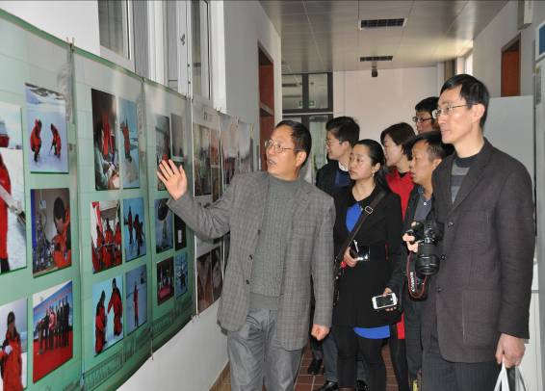
首先是院长助理尹尚军教授作了“《生物实验技术》课程设计及实施”的专题报告。随后在尹尚军教授和实验中心主任周旭章的陪同下，来访人员参观了我院各学科实验室，参观过程中，双方就实验室的建设和实验人才培养等方面进行了亲切交流。
座谈会在学院312会议室举行，院长助理尹尚军向来访者介绍了我院的学科建设、人才培养、教学改革等情况，并重点介绍了我院研究性教学改革和应用型人才培养的成果和做法。她说，生物与环境学院研究型教学改革已经开展了十几年，从最初到企业调研了解企业发展所需人才，再到学院内部根据学生实际情况研究设计出最终培养方案，我院始终坚持以人才的培养和发展为目标，坚持调动学生学习积极性，坚持应用型人才培养，使人才的成长既符合企业实际工作需要又符合自身长远发展。在教学内容上，增加了对学生的行业指向性培养，积极推进研究室教学改革，训练学生的综合能力。同时，为了调动教师的积极性，改变传统工作思维方式，使其跟上研究性教学改革的步伐，学院实施了教学与科研并重的奖励模式，使教师的付出得到了应有的回报，保证了教学改革的顺利完成。生物科学系主任助理陈永富老师则就其校级优秀示范课程《免疫学》中的小组讨论、成绩评定、课时设置等问题详细的介绍了自己的亲身经验。最后扬州大学教务处吴处长就扬州大学的教学改革情况进行了介绍，并欢迎我院教师前往扬州大学参观考察，加强交流。
学院院长杨季芳、书记（副院长）张建国到会。院各专业和学科负责人参加了座谈会，并与来访教师开展了专业与学科建设等问题的教学思想大讨论，双方都希望今后在教育教学方面能有更多的合作和交流机会。
教育思想大讨论之二
——厘清专业发展方向 明确专业改革定位

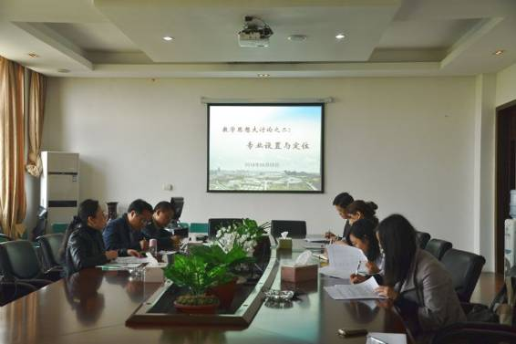
根据学校浙万院（2014）12号文件精神，为进一步落实专业综合改造的基本思想，4月9日，我院在64号楼会议室召开了教育思想大讨论会议。参加会议的有院长杨季芳、书记（副院长）张建国、院长助理尹尚军及学院的中层领导和各专业负责人。
会上，杨季芳院长强调，各专业负责人一定要紧紧围绕学校文件要求，落实好各专业改造工作，并部署了教育思想大讨论活动的工作安排。在讲到我院具体专业设置定位时，杨院长既谈了我院各专业的优势，又提出各专业在招生、专业课程设置、教学实施等方面存在的劣势和不足，并对存在的问题提出了一些可行性的建议。张建国书记就专业设置与招生工作提出了意见和建议，他说，在具体工作中一定要加强校企合作，增强我院学生面向产业的专业应用能力和社会综合能力。尹尚军助理布置了专业改造中的具体工作，并要求各专业负责人厘清专业发展方向，明确专业定位，要克服专业发展上的困难，凝练专业特色，积聚专业发展成果，走出一条交叉复合型的具有专业特色的发展道路。
各专业负责人分别谈了所在专业改造的大致思路，会后将做进一步的落实

电子信息学院

教学校长钱国英教授来电信学院指导教学工作

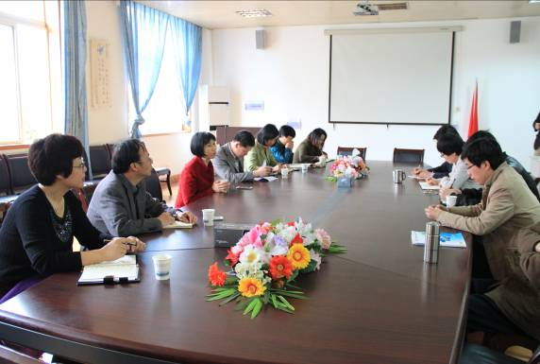
4月21日上午，教学校长钱国英教授与教务部马部长等一行8位教师到我院进行调研，指导教学工作。在我院会议室认真听取了教学院长杨亚萍老师关于研究性教学改革的总体情况及我院近几年开展的以校企紧密合作为特点的人才培养模式改革。
钱校长提出以专业综合改造为抓手，围绕人才培养模式构架、实施、问题为核心，根据课程性质挖掘不同教学方法，分类而设特色模块，高屋建瓴的做好“先专业、再课程”。同时要求我院承办好“教学开放周”活动，好好挖掘，精益求精，打破发展瓶颈，梳理好专业特性为地方区域经济发展提供受欢迎的毕业生继续进行不懈的努力和奋斗。
会后，马建荣部长、徐立清副部长与我院各专业负责人进行了深入交流。据悉，学院正紧锣密鼓就“教学开放周”具体工作进行落实

电信学院召开课程改革专题报告会

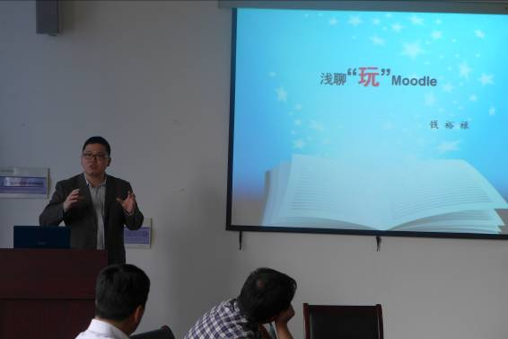
4月24日下午14点，电子信息学院会议室准时召开“专业综合改造专题报告会”，全体教师认真听取我院周雪娇老师关于“模拟电子技术”课程研究性教学改革的汇报、钱裕禄老师“浅聊玩Moodle”的讲座。
模电课程组结合我院学生基础差、学习不自觉性等特点，想方设法对教学内容和教材进行大幅度调整，以项目化设计引领学生研究性学习，“做中学、学中做”将理论和实验一体化融合。模电课程组的做法是我院一批改革课程的缩影。
钱老师介绍了利用Moodle对《传感器与检测技术》进行教学的具体做法、方法及自己的思考，据悉我院已经有《交流电路分析》、《可编程控制器》、《工程数学》、《自动控制原理》等8门课程陆续开展此教学改革。
最后，梁丰院长结合省重点专业申报阐明了学院下一步人才培养方向及具体做法，以通信工程专业为例做好应对“跨界”的挑战。

宁波国研软件技术有限公司副总经理胡敏雁来电信学院讲学

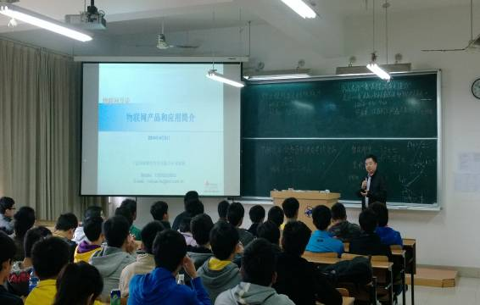
4月3日，宁波国研软件技术有限公司副总经理胡敏雁来我校基础学院给物联网工程专业大一学生开展了一次以《物联网产品和应用简介》为主题的讲座。本次讲座是物联网工程专业导论课程的关键环节之一，目的在于加强学生对物联网行业产品和解决方案的认识，了解其前沿和发展方向，从而提升学习兴趣。
国研信息科技有限公司（简称国研科技）是国务院发展研究中心的直属企业，是一家多元化控股公司，注册资本逾1亿元人民币。于1998年创立以来，致力于现代信息服务业，积极参与政府和企业信息化建设，涉足基础设施和房地产投资，实现企业的可持续发展。宁波国研软件技术有限公司是国研科技的全资子公司，是宁波市计算机学会物联网专委会主任单位，业务方向主要包括：物联网应用集成、信息化咨询、软件研发、系统集成等多个领域。
胡经理首先从物联网的起源开始，简要回顾了物联网产业的发展历程。其次，从物联网的感知层、网络层和应用层这三个技术层次的角度，分析了物联网中的关键技术组成。同时，结合胡总自身的工作经验，在感知层技术上进行深入的分析与讲解，其中主要包括识别技术、定位技术和传感器技术。接着，结合宁波国研在物联网领域的研发经历，胡总深入浅出地向同学们介绍了资产管理、冷链物流、智能交通和NFC手机应用等四个领域的技术产品，同时，通过视频和图片的形式，生动形象地展示了产品的应用场景和适用范围，引来了同学们的掌声和欢呼。讲座最后，物联网工程专业13级新生王长临和郑敏毅主动上台发言，谈了对这次讲座内容的感想，同时对胡总的内容分享表示了诚挚的感谢。

扬州大学教师来电信学院专题调研研究性教学改革

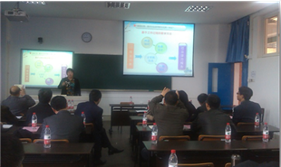
4月4日上午，扬州大学物理与科学技术学院韩院长一行7位教师在1305教室认真听取我院周雪娇老师关于”模拟电子技术”课程研究性教学改革的总体情况。周老师介绍了把一门学生认为很难学的“魔鬼”课程变成一门人人爱学的具有“魔力”的课程的全部内容，“做中学”、“学中做”、“项目化驱动”的教学改革极大地引起了扬州大学老师们的兴趣，他们纷纷就学生作品耗材经费如何开支、课程教学如何安排、教师之间如何合作等操作办法展开了热烈的讨论。
关于模电课程的讨论结束后，扬大老师位来到了电信学院会议室，电信学院梁丰院长给来访教师介绍了我院近几年开展的以校企紧密合作为特点的人才培养模式改革。我院与行业龙头企业合作，根据企业的需求制订人才培养方案，重新设计课程体系，构建“2.5+0.5+1”人才培养模式，引进华为等高端培训平台，将学历教育与高端职业技能教育相融合，全面培养学生动手实践能力。
最后，来访教师参观了通信工程专业实验室、电信业务软件开发教学现场、模拟电子技术课程教学现场、PLC课程教学现场、单片机原理及应用课程教学现场，扬大教师不断拍照并与上课老师、学生进行了深入的交流。
经过了2个多小时的参观与交流，扬大老师由衷地赞叹我院的教学改革，“这次交流收获很大，你们真正在培养人，真正把人才培养放在第一位！”

计算机与信息学院

计信学院召开2014届毕业论文答辩工作布置会

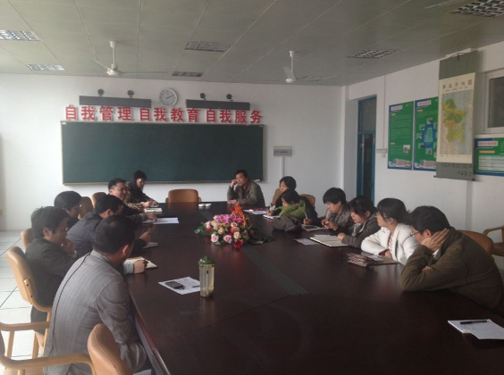
4月8日，计算机与信息学院根据2014届毕业论文的工作进度及安排，召开了2014届毕业论文答辩工作布置会。2014届论文答辩委员会成员及毕业班辅导员参加了此次会议。
会上，奚李峰院长强调了毕业论文答辩工作的重要性：论文答辩工作是论文
指导过程的最后一项工作，本届毕业生人数多、任务重，要求更严格，要求各答辩小组扎扎实实完成此项工作。
接着，参会人员就答辩工作的具体安排、目前存在的问题、可能发生的问题及答辩过程中的一些细节进行了讨论、研究，并提出了解决方案。
最后，会议决定严格按照工作进度执行，确保此项工作顺利进行。

计信学院开展“Moodle课程网站建设”的培训活动

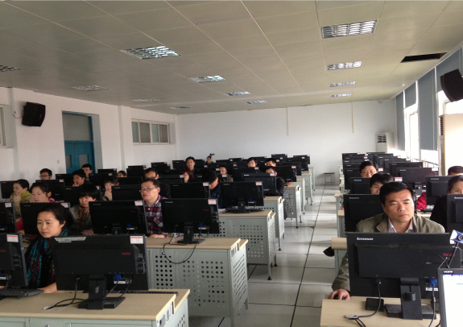
为深入推进研究性教学改革活动，促进课程网络平台能充分体现研究性教学课程组织实施过程，计算机与信息学院于2014年4月1日组织学院教师参加了 “基于Moodle平台的课程网站建设”的培训活动，学院领导也积极参加了此次培训活动。
计算机与信息学院实验中心黄剑老师详细讲解了Moodle平台的三大功能：网站管理功能、学习管理功能、课程管理功能，并侧重讲解了课程管理功能中的各类课程活动使用方法，具体包括资源、测验、作业、论坛、投票、聊天室、问卷调查、Blog和Wiki等。为更好地帮助学院教师掌握Moodle课程网络平台使用方法，黄剑老师采用了边演示边指导老师实际操作的方法。参加培训的教师认真聆听了讲解，积极开展了操作实践，并就自己操作实践中碰到的问题展开了热烈讨论，对未开放的权限提出了意见和建议。整个培训活动学习氛围浓郁，达到了很好的培训效果。
据悉Moodle是澳大利亚Martin Dougiamas博士基于建构主义教育理论而开发的课程管理系统，是一个免费的开放源代码的软件，能够帮助教师高质量创建和管理在线课程，目前已在世界各国得到广泛应用。

计信学院开展“‘双师型’师资队伍建设”讨论活动

根据学校开展“专业综合改造教育思想大讨论”的工作布置，计算机与信息学院于2014年4月2日开展了以“‘双师型’师资队伍建设”为主题的讨论活动。
本次讨论活动由计算机与信息学院院长奚李峰教授主持，各系主任和主任助
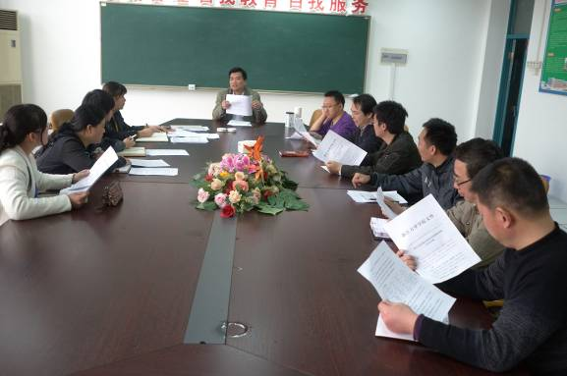
理参加了本次讨论活动。奚院长首先回顾了我院教师队伍的成长历程：2003年
计算机与学院成立之时，绝大部分教师都为本科学历和初级职称；经过十年的共同努力，学院师资队伍有了长足的进步，至今大部分教师都已具有副教授职称，部分教师已经取得教授职称，百分之五十的教师已经取得或者正在攻读博士学位，至此“副教授工程”和“博士工程”已基本完成；面对着教育部引导地方本科院校向应用技术大学转型的历史新时期，学院师资队伍建设面临着挑战与机遇。大家围绕学校提出的“面向产业，交叉复合，强化实践，创新管理”的专业综合改革思路，就如何把现有教师培养成“双师型”教师、如果引进校外“双师型”教师（即外聘兼职教师）、如何深入开展师资队伍培养在内的校企合作等内容开展了热烈讨论，形成了有关的建设举措。
本次讨论活动必将提高学院师资队伍的建设水平，推动“面向产业，交叉复合，强化实践，创新管理”的专业综合改革，最终促进我院学生面向产业的专业应用能力提升。

2014年度研究性教学课程院内观摩系列活动---《程序设计基础2》

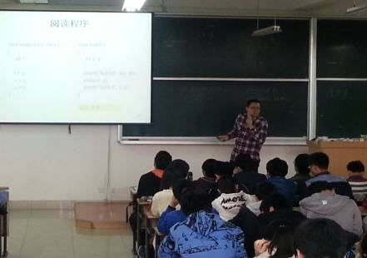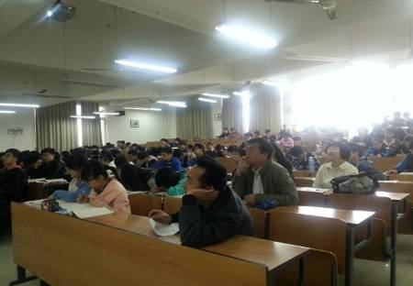
4月1日上午，计算机与信息学院组织的《程序设计基础2》研究性教学课
程院内观摩活动在回龙校区3301教室采取随堂听课的方式进行。参加本次观摩活动的教学班级为计算机2013级的学生150人，计算机与信息学院的领导、督导和专业教师进行了观摩。
柴本成老师采取“问题式导入、案例教学”等教学方法，围绕C语言程序设计中的函数定义和调用展开，清晰的讲解了编程中使用函数的必要性、函数的定义和调用过程中的注意事项、函数的参数传递方法等。柴老师充分调动学生的学习积极性，课堂气氛活跃，学生参与热情高。课程讲授逻辑清晰，选取的案例丰富多样，具有很强的指导性和可操作性。
该课程注重案例与实践，教学内容和方法设计合理，讲解清新自然。整堂课教学效果较好，受到了参加观摩的老师的认可，这将有助于引导学生课下积极实践，消化课堂知识、增强编程能力。

2014年度研究性教学课程院内观摩系列活动--《数据挖掘》

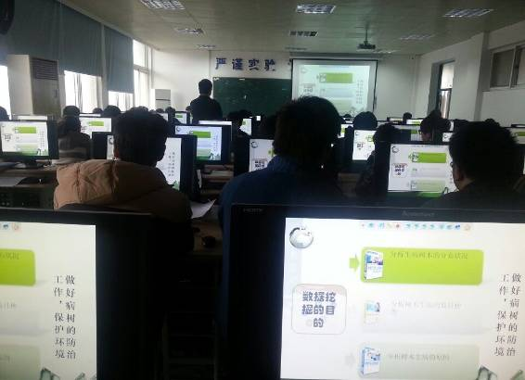
由计算机与信息学院承办的研究性教学课程观摩活动——《数据挖掘》于4月3日上午在7507举行。计算机与信息学院院长奚李峰教授与本学院20多名教师共同参加了观摩。
本次观摩课以讨论课的形式进行，指导教师是黄剑老师。本次讨论课主题是“数据挖掘项目数据展示及研究目标”。学生分组通过自行寻找数据，分析数据并确定研究目标，共确定研究项目四项，分别为“森林火灾预警”，“天猫用户购物行为分析”，“城市空气质量评价”，“葡萄酒等级分类”。每组对各自所作的项目数据进行了展示，对项目的研究意义和研究目标进行阐述，并参阅参考文献对项目的可行性进行了透彻的分析。第一小组针对气温、湿度、风速等气象数据以及游客人数等旅游数据进行森林火灾的等级划分并建立预警模型。第二组通过天猫用户的登陆信息，购物车信息、商品浏览信息、购买信息等数据进行客户的细分，并帮助商城进行定向的广告投放。第三组根据空气质量数据，对城市区块进行质量等级划分，并提出治理决策建议。第四组根据葡萄酒化学成分的分析，对葡萄酒质量进行客观评价，从而取代原始的人为主观评价。黄剑老师对每组的汇报进行了点评，并提出了后期研究的意见和建议。整个讨论课气氛活跃，学生准备充分，对自己项目的分析透彻，师生互动到位。
本门课根据信息与计算科学专业和统计学专业的应用型人才培养目标，设计了基于案例驱动探究式教学模式。整个课堂由学生项目带动，学习目标明确，学习动力充足。通过理论教学和项目实施的同步进行，能够将理论知识迅速的应用到项目实践中。通过学生案例的实施，提高学生学习兴趣，培养学生自主学习能力，重点提高学生掌握数据挖掘思想解决实际问题的能力和团队协作能力。
参加观摩的老师高度认可黄剑老师的案例驱动探究式的教学模式和注重算法应用的教学方法。这种教学方法很好的降低了课程教学难度，提高了学生学习兴趣和应用能力，从而取得满意的教学效果。

2014年度研究性教学课程院内观摩系列活动--《计算机网络》

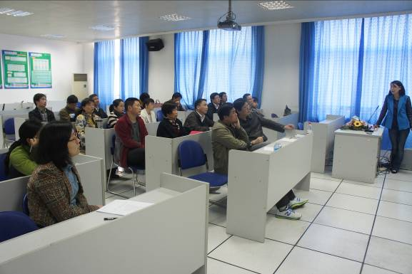
4月8日下午，计算机与信息学院研究性教学课程观摩系列活动——《计算机网络》在7402举行。计算机与信息学院院长奚李峰教授、副院长郭秋丽教授、院长助理岑仲迪教授与计算机学院的20多名教师共同参加了观摩活动。
本堂课的主讲教师是张延红副教授，课堂教学形式是说课。张老师首先分析了网络工程人才岗位需求，对网络相关的职业岗位能力要求进行分析，结合计算机专业、信息工程专业人才培养目标，清晰提炼出《计算机网络》课程教学目标。并从职业岗位技能需求的角度出发，将课程内容整合为5大单元。研讨课以培养学生自主解决问题能力为目标，课程组精心设计了案例化的研讨题目，并补充了大量课外阅读材料，开阔学生视野，这些研讨题目都是从实际生活中来，能帮助学生了解职场中会碰到的真实问题，让学生在课程学习中培养的是解决实际工作问题的能力。实验课采用项目角色式体验，将项目任务分解，项目成员各司其职，团队协作共同完成网络实验项目，提前进行岗位角色式体验。
课程教学倡导“教、学、做、测”，注重实际职业技能的培养，更注重课程过程管理。在清晰的教学理念指导下，经过几年合作式教学实践，课程教学设计方案不断完善深化，课程教学形成了特色鲜明：实践与理论一体化、研讨组织激励多样化、实验项目任务分工角色化。
各位领导和老师充分肯定了课程特色，同时也提出了中肯的建议和意见。通过观摩教学活动，教师之间可以更好相互学习、取长补短，通过更充分的相互沟通交流，为全面提升研究性教学课程水平提供了良好的师师合作平台。

2014年度研究性教学课程院内观摩系列活动--《C#程序设计》

4月8日上午，计算机与信息学院的院内研究性教学观摩课程《c#程序设计》在3226教室采取随堂听课的方式进行。本次观摩课由胡一凡老师主讲，授课对象为计算机科学与技术专业11级，学院领导、督导和部分教师参加了此次观摩活动。
胡老师通过“我要开车去杭州”这个例子来引出课堂主题，深入浅出地介绍类和对象的概念和关系以及面向对象程序设计的三大原则，并积极启发同学们思考，引导大家讨论。课堂气氛活跃，大家在讨论的过程中掌握了访问修饰符、方法的作用与用法，并由此引出了属性、构造函数的内容，增强了学生对知识的理解和对问题的分析，提高了学生学习的兴趣。
整节课基于启发式、提问式教学方法，适时提出研讨主题，引导学生思考，激发学习兴趣，提高学生的自主学习能力和团队合作精神，进一步佐证了研究性教学的成效，教学效果得到了老师和同学的好评。

2014年度研究性教学课程院内观摩系列活动---《抽样调查》

由计算机与信息学院内研究性教学课程观摩活动——《抽样调查》于4月15日下午在1510举行。参加本次观摩活动的有来自于计算机学院的学院院领导、督导、专任老师、教学管理人员等。
本堂课的主讲教师是李浩博士，课堂教学形式是研讨式。研讨内容：调查主
题与问卷设计。研讨要求：项目主题简介；问卷思路；问卷内容；问卷结构和展
示。
学生们被分成3组，各自选择了感兴趣的、有实际意义的项目，经过课前讨论和精心准备，已经完成了调查问卷的设计。第1小组研讨的主题是关于“宁波市社区矫正政策实施的调查研究”的问卷设计，其中包括专门针对社区居民、社区管理者、被矫正对象三个群体的问卷以及对政府司法部门和法律学者的访谈提纲，内容包括各个群体对社区矫正的认知程度、满意程度、实施成效等，也包括被矫正人员的切身感受及建议等。第2小组研讨的主题是关于“关于‘城管’的社会角色认知的调查”的问卷设计，汇报同学以一系列有城管有关的热门事件为导引，论述了他们调查主题的背景和意义，介绍了问卷的内容和结构设计。他们准备从普通市民和城管人员自身两个方面调查队‘城管’这一职业的社会角色认知情况，包括人们对城管的看法、城管在社会管理中的作用、城管工作存在问题、城管工作的创新等方面。第3小组研讨的主题是关于“外国影视剧对我国传媒文化的影响”的问卷设计，讨论一开始的韩剧来袭一下子就激起了同学们的研讨热情，该小组将外国影视剧与国产影视剧的对比作为调查的切入点，设计了比较完善的调查问卷，内容包括外国影视剧火爆的原因、国产影视剧存在的问题、两者之间存在的差距、国产影视剧应该借鉴的经验、人们对国内外影视剧的看法等。
另外，由5位同学组成的评委组对每个小组的研讨情况都提出了质询问题和中肯的建议，研讨小组成员也和其他同学交流了在问卷设计过程中遇到的困难和有用的经验。研讨主持人李浩老师也在适当的时机对研讨同学关于问卷的结构设计、内容选择、提问技巧等做出了精彩的点评。课堂气氛热烈而有序、丰富而有效，整个研讨过程挖掘了同学们的创新意识、产生了激烈的思想碰撞，富有知识性和节奏感。

扬州大学信息工程学院来计信学院调研研究性教学改革

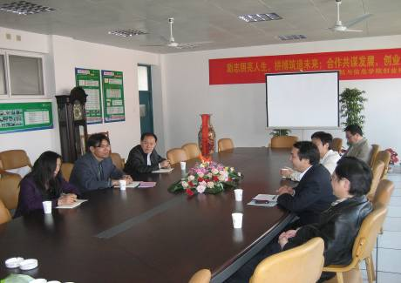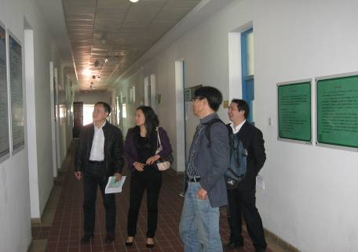
4月4日，扬州大学信息工程学院陈才扣副院长、葛桂萍主任和徐明主任来计算机与信息学院考察调研。计算机与信息学院院长助理岑仲迪教授偕同学院各系主任和学院督导接待了扬州大学的来访。
扬州大学信息工程学院陈才扣副院长一行调研了我院计算机科学与技术、软件工程等专业的研究性教学改革情况，重点考察了实施研究性教学改革的课程教学大纲、课程设计方案、课堂组织形式、课程评价方式和教学成效等。通过座谈交流，扬州大学信息工程学院访问团对我院计算机科学与技术、软件工程等专业的研究性教学改革成果赞叹不已，纷纷赞扬师生们的创新思想和进取精神，也表示万里学院计算机科学与技术、软件工程等专业的研究性改革成果为扬州大学开展研究性教学改革提供了很好的借鉴。会谈结束，来访团还参观了计算机与信息学院的实验室和部分专业建设成果。
据悉，近年来我院“计算机科学与技术”、“软件工程”等专业在研究性教学改革、实践教学、校企合作等方面都取得了骄人成绩，得到了省内外兄弟院校的密切关注。目前“计算机科学与技术”专业为国家CDIO人才培养试点专业和宁波市特色专业，“软件工程”专业拥有国家级“软件服务外包校外实践教育基地”、“浙江省面向应用型人才培养的软件系列主干课程教学团队”和宁波市科技创新团队——“基于物联网的智慧城市便民云服体系构建与应用创新团队”。

万里学子第五届“蓝桥杯”
全国软件和信息技术专业人才大赛 (浙江赛区) 个人赛续佳绩

从第五届“蓝桥杯”全国软件和信息技术专业人才大赛组委会获悉，由计算机与信息学院35名学子组成的参赛队伍获得了浙江赛区个人赛（软件类）一等奖5名、二等奖14名、三等奖9名、优秀奖2名的佳绩，创历年最好成绩。其中，获得一等奖的杨正午、童晓景、童晓鹏等5名同学顺利晋级全国总决赛。我校同时荣获组委会授予的“优胜学校奖”和“优秀组织单位”两项大奖。
“蓝桥杯”全国软件和信息技术专业人才大赛由工业和信息化部人才交流中心主办，教育部高校学生司为指导单位。大赛分为本科A组（重点本科）、本科B组（一般本科）和高职高专组三个组别，分别设立了“JAVA软件开发”和“C/C++语言程序设计”两个项目。大赛为4小时全封闭比赛，以组委会统一命题、分赛区同时比赛的形式进行。大赛获得了各大高校的积极参与和广泛好评，本次有来自全国31个省市自治区的1200所高校的25000余名选手和500余个软件创业团队分别报名参加了个人赛和团队赛的角逐。就参赛规模、参赛层次、含金量和增值服务等多个指标比较，蓝桥杯均处于国内同类竞赛第一。

现代物流学院

落实专业综合改造计划，全力推进教育改革

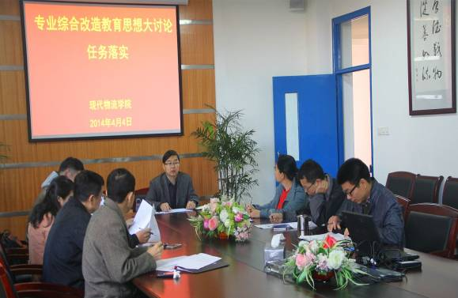
为落实学校关于专业综合改造的各项要求，现代物流学院4月4日上午8:30在62-312会议室召开了“专业综合改造教育思想大讨论”任务落实会议。物流系、信管系、学生事务发展中心、实验中心、教学督导组、教务办等机构负责人出席了会议。
程言清副院长详细解读了《现代物流学院专业综合改造教育思想大讨论实施计划》，重点提出了大讨论的步骤、方法和激励措施。鼓励大家结合研究性教学改革的任务，根据各部门的工作，发动教职工做好讨论、撰写征文。广泛征求教职工意见、听取学生诉求，围绕提高课程教学效果、深入开展校企合作、优化教学评价方式、加强过程性评价、改进学风、提炼专业特色等方面的要求集思广益，查找问题、提出对策，为优化专业建设方案提供思路，为物流学院专业综合改造率先实施提供基础。
会上老师们对教育思想大讨论的开展提出了一些具体意见和建议。

《供应链管理》研究性教学观摩报道

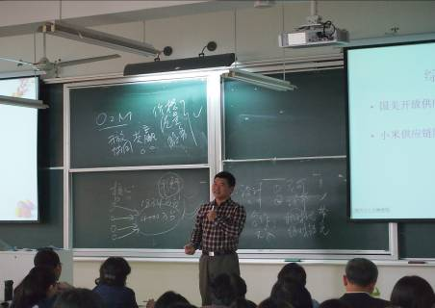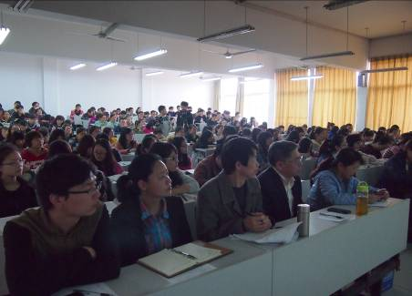
3月25日下午13：30，由现代物流学院承办的《供应链管理》研究性教学观摩活动在3526教室，采取随堂听课的方式进行。参加本次观摩活动的教学班级为物流管理125-128班、创新班、专升本130班的学生166人，以及有学校行政部门领导、全校各个学院的50多位专业教师。
讲课中，叶素文老师将其丰富多样的教学经验以及扎实的专业理论知识相结合，首先回顾了上讲课的主要内容，总结指出“二十一世纪的竞争是供应链的竞争；构建一个合理有效的供应链结构是前提基础，合作关系是精髓；企业构建供应链要培育核心竞争力，建立适宜企业自身发展的供应链体系”，而后通过全球化的视角，围绕21世纪企业市场竞争的供应链环境的“合作、协同、共赢”六字方针与特征，采取案例教学的方法，以综合案例“小米手机供应链隐患”、“国美构建开放供应链”为主线，重点讲述了供应链如何构成核心竞争力引领企业快速健康发展，以及供应链如何与产业链、价值链互动发展，推动企业发展的巨大市场环境变化，分析了新经济下市场竞争的特点和竞争要素等内容，详细阐述了供应链竞争与管理在现代社会与企业竞争中的重要作用与地位。
整场课以讲授为主，采取“问题式导入、案例教学”等方式调动学习热情，使得课堂生动活泼，笑声不断。课程讲授主题鲜明、内容丰富、深入浅出，具有很强的指导性和操作性，使听课人员获得了知识，开拓了视野，启迪了思维。整个教学过程一气呵成，流畅自然，激情四溢，大大激发了听课者的兴趣和热情，学生和听课老师在课堂上与叶老师进行了气氛相当活跃的互动，并在不知不觉中度过了愉快的45分钟。任课教师在课堂上的调控能力，充分显示了其扎实的教学功底和高超的教学艺术。随堂学生与参加观摩活动的停课老师都为叶素文老师激情、流畅、一气呵成的讲授风格深深吸引，听课的老师们对他的课堂教学的熟练与掌控能力给予了充分肯定，他们认为“《供应链管理》这节课准备充分，讲授过程清新自然，教学目标明确，教学内容设计合理，重点突出，以启发式、提问式教学方法适时提出研讨主题，引导学生思考，激发学习兴趣。”
该课程激情生动，师生互动气氛良好，教学内容和方法设计合理，讲解深入浅出，引人入胜。说课目标明确，内容全面，方法创新，特色明显，是一次生动活泼，严谨高效的示范课堂，能够有效引领学生珍惜学习机会、学以致用、主动思考、主动学习、主动创造，积极提高学习能力、实践能力和创新能力。

研究性教学课程观摩系列活动之——《国际航运管理》

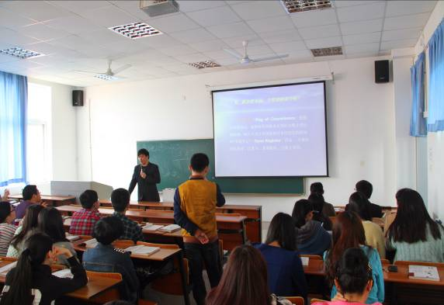
3月27日上午9：50，由现代物流学院承办的《国际航运管理》研究性教学课程观摩活动在53501教室进行。参加本次观摩活动的有来自全校各个学院
的专业教师以及教务部领导、各学院领导、督导等，
《国际航运管理》这门课程设计思路十分新颖，颠覆了传统的课程模式。整个课程由理论教学、四次课外参观与调研、四次课内小班讨论组成，分别由最适合的五位老师主讲。而本次教学活动则是由谭卫平老师分讲的课堂理论教学“运
输船舶与商港”的部分内容。
谭卫平老师首先由一个简单的问题，“钢铁的船体是怎样浮于水面上的”来引出所要讲解的内容，船舶结构、船舶管理与营运性能指标、船舶类型等。然后再通过回答一系列具体的问题，来阐述有关船舶基础知识的重要知识点。比如，“怎样防止船舶沉没？”、“船舶在航行中为什么要打压载水？”、“什么是船舶的人格化管理？”、“什么是便旗船？”、“船舶航行速度单位为什么叫节？”、“1海里究竟有多长？”。整堂课下来，学生基本上掌握了本章的重要知识点，达到了一定的教学效果

中信银行宁波分行产业金融部总经理黄豪做客物流大讲堂

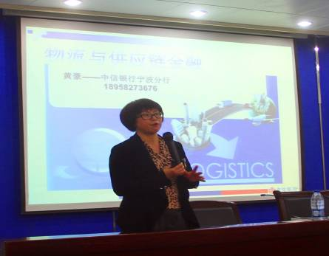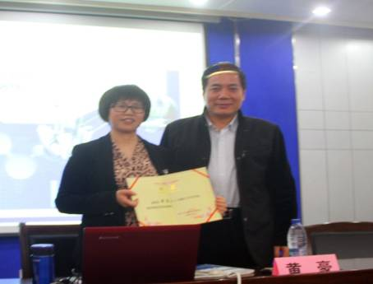
为让学生加深了解物流金融以及物流企业现状，4月11日上午，中信银行宁波分行产业金融部总经理黄豪在图书馆报告厅举行主题为“为何物流与供应链金融能解决中小企业融资难问题”的报告会。
报告会开始前，现代物流学院院长楼百均为黄豪总经理颁发了客座教授聘书。
黄总讲解了物流金融的概念，分析了物流企业的现状，银行的现状以及物
流中的物和权力的担保，通过详细的案例加深理解。目前，大多数中小型物流企业存在运输成本高，规范程度低，融资难等问题，因而，服务于中小企业的物流与供应链金融运用而生。中小型物流企业将其拥有完全所有权的货物抵押给中小股份制商业银行，抵押物向银行交付后，银行委托物流企业监管和保存抵押物，物流企业根据银行指令收发货物；银行依据交付的抵押物向融资方提供用于经营与抵押物同类商品的专项贸易的短期融资。黄总还列举了很多担保案例，如宁波港的让与担保，天津港的N+1+N，秦皇岛B-B，青岛第三方监管的物流模式。
演讲结束后，黄总与学生们进行了积极互动。对学生们提出的问题，黄总一一做了详细解答。

“创意改变生活，邮储惠聚你我”
—物流学院携手中国邮政储蓄银行校园公益巡讲

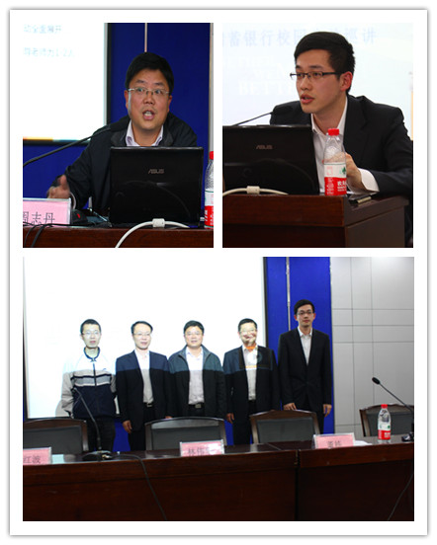
为互联网企业的发展以及传统企业的转型发现、培养和推荐优秀的网络商务人才，为深化高校的创新实践教学，为提升学生的就业、创业和实践能力，2014年4月14日下午13时30分，“邮储银行杯”—— 中国互联网协会第七届全国大学生网络商务创新应用大赛校园公益巡讲在校图书馆报告厅举行。
现代物流学院信管系主任周志丹教授为大家介绍了我校学生往届参赛的基
本情况。在历次参赛的过程中，我校均有团队进入了全国总决赛。在2013年第六届“邮储银行杯”中取得优异成绩的李莎莎同学也为大家分享了参赛经验。中国邮政储蓄银行宁波分行电子银行部总经理林伟华先生和宁波地区企业教官董栋先生都对本次大赛的有关方面进行了详细的介绍。中国邮政储蓄银行致力于让金融走进微生活，率先推出微信银行、微博银行、易信银行，成为国内首家基于微博、易信社交平台，提供金融服务的全国性商业银行。董栋教官也从中国邮政储蓄银行简介、邮储银行电子银行业务、邮储银行专项活动和邮储银行选题介绍4个方面为大家讲解了参赛的内容和要求。
面对日益激烈的就业形势和社会发展对人才提出的新要求，大学生的创新、实践操作和团队协作能力显得尤为重要。而作为一家具有社会责任感的企业，邮储银行高度关注大学生就业和创业情况，并对此推出了两项政策服务，一是对于大赛中表现优异的获奖学生，将建立优秀人才资源库，以备在邮储银行校园招聘中优先录取；二是专门推出大学生创业贷款产品，全国总决赛的获奖团队有机会获得邮储银行提供的50万利率优惠的贷款以支持大学生创业。
周志丹教授充分肯定了我校学生在“邮储银行杯”中取得的成绩以及有利之处，并对此次参赛学生给予了殷切的期望和良好的祝愿。

基础学院

基础学院“职业发展与规划”系列讲座——之“路在何方”完满结束

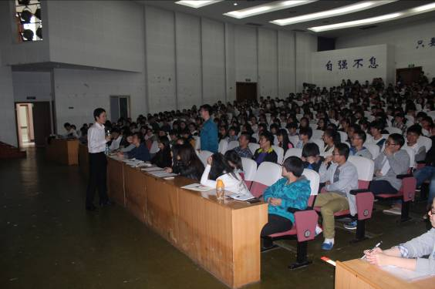
为使我校大一学生了解生涯规划的重要性，树立正确的职业发展观，促进对自身未来就业亦或创业的合理前瞻，我校举办了一系列职业规划讲座，引导大学生规划大学生涯和职业生涯。
4月10日下午14：00在基础学院素质拓展中心进行了题为“路在何方”的精彩讲座。本次讲座的嘉宾是阿里巴巴9年资深经理P6、鼎商会秘书长及创始人吴向进。他的另一身份是，浙江农技师专（万里前身）的毕业生，先后就职或学习于新乐公司、韦博学校到如今的阿里巴巴中国网络技术有限公司。双重的身份，让主讲人和学生之间的关系更加亲近。讲座一开始，吴师哥便热情激昂，介绍了职场新人该遵守的规则，又以视频——“永不放弃”切入主题，从自身的求职、工作经历引申到作为师弟师妹的我们应当在今日或是未来的学习、工作中做些什么，用或是自己亲身体会，或是社会他人故事来淋漓尽致又精彩绝伦地阐述了执行力与坚持的重要意义，告诉我们人生本是一条不归路，也是一个不断积累的过程。讲座还专门提出了企业选人用人的标准以及团队、感恩、分享、结果的重要性，最后以“成功者举杯相庆，失败者拼死相救”做结尾，引来全场热情的掌声。
学院党委书记高玉宇老师在讲座结束后对吴向进真诚的演讲表示感谢，对我校大一学生寄予了美好的期望。

基础学院“职业发展与规划”系列讲座
——之“沿着理想和目标去展翅高飞、自由翱翔”

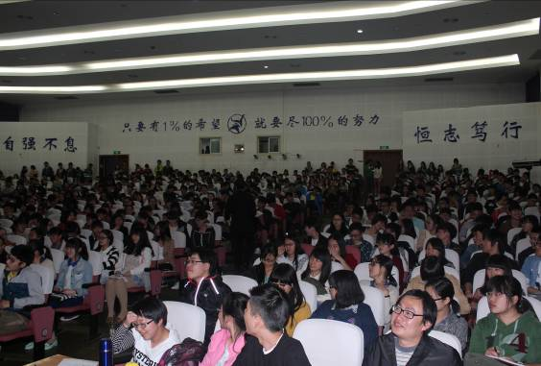
4月10日晚18：30-19:40在我院素拓中心举行的主题为“沿着理想和目标去展翅高飞、自由翱翔”的精彩讲座，在全场热烈的鼓掌声中完满结束。
全球职业生涯规划师、国家二级心理咨询师、职业规划大赛优秀指导老师、宁波大学的汪杰峰老师应邀来作为本次讲座的主讲人。这是一次关于职业生涯规划大赛动员及书面作品写作指导的讲座。讲座刚开始，汪老师就热情高涨地跑下台来询问台下学生对目前大学生活状态的感受，并借助对哈佛大学毕业生的一项调查指出：看着目标再慢也叫前进，漫无目的再快也是瞎跑。由此告诫学生应当由考试本位转变为就业本位。接下来的交流一共分为三部分进行：一、为什么要参加职业生涯规划大赛；二、职业生涯规划大赛简介；三、职业生涯规划大赛书面作品写作。汪老师几乎全程都在与台下学生进行互动式交流，在此过程中还插播了浙江省职业生涯规划大赛、一分钟的生命等小视频，提出了霍兰德职业兴趣六角模型、MBTI性格测试等理论，使得整个讲座在充满风趣的同时又不失专业性。
在演说的尾声，汪老师借用歌德、马云的名言鼓励学生，赢得一次充斥着掌声欢呼的谢幕，学生们也收获了宝贵的一课。

创新学院

创新学院成功召开13级人才培养方案研讨会

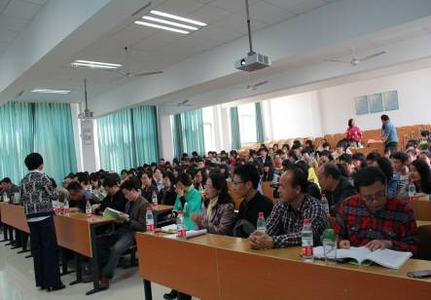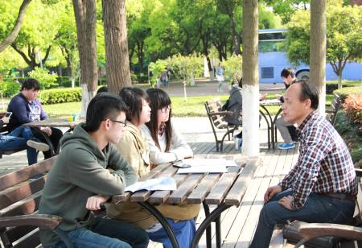
4月10日下午，在创新学院李继芳院长的带领下，三十位13级学生专业导师和部分大二、大三学生乘坐专车到东校区参加创新学院13级人才培养方案研讨会。
会议一开始，李继芳院长致开场词，对导师和同学们的到来表示了热烈的欢
迎，并对创新学院学生培养目标及近期相关工作作了重要指示。接着，秦海芬老师向13级学生、导师详细地介绍了人才培养方案制定的相关情况。通过与专业学院人才培养计划的比较，指出创新学院是个性化的培养方案，并从毕业审核、课程类别、课程体系、上课形式等方面向导师、学生做了一一说明。
随后，秦老师一一介绍到场的各位导师，进入导师学生交流环节。学生们按专业或导师分散交流，由导师或大二大三学生们介绍大二专业课程相关事宜。教室中、图书馆外、操场的座位上，随处可见导师们和学生深入交谈的场景。
此次交流会，确定了五一节前学生和导师们合作完成的课程选择任务，增进了导师和学生之间的沟通，为下一阶段的教学工作顺利开展打下了良好的基础。

